**TRƯỜNG ĐẠI HỌC CÔNG NGHIỆP HÀ NỘI**

**KHOA CÔNG NGHỆ THÔNG TIN**

======***======

BÁO CÁO BTL THUỘC HỌC PHẦN:

THIẾT KẾ PHẦN MỀM



**THIẾT KẾ HỆ THỐNG WEBSITE BÁN HÀNG MYKINGDOM.VN.COM**

|  |  |  |
| --- | --- | --- |
| GVHD: | Ths. Nguyễn Thị Thanh Huyền | |
| Nhóm - Lớp: | 10 - 20241IT6096005 | |
| Thành viên: | Nguyễn Văn Luân | 2022602026 |
| Đào Minh Đức | 2022606607 |
|  | Nguyễn Duy Minh | 2022603006 |
| Phạm Đức Tỉnh | 2022601439 |
| Nguyễn Trọng Nghĩa | 2022602708 |

Hà Nội, Năm 2024

# **LỜI MỞ ĐẦU**

Trong bối cảnh thương mại điện tử ngày càng phát triển mạnh mẽ, việc sở hữu một nền tảng bán hàng trực tuyến chuyên nghiệp đã trở thành yếu tố quyết định thành công của nhiều doanh nghiệp. Với mục tiêu nâng cao trải nghiệm mua sắm của khách hàng và gia tăng doanh số, dự án thiết kế hệ thống website bán hàng My Kingdom ra đời.

My Kingdom, với tư cách là một thương hiệu đồ chơi trẻ em uy tín, đã nhận thấy tiềm năng to lớn của thị trường trực tuyến. Việc xây dựng một website bán hàng không chỉ giúp My Kingdom mở rộng phạm vi tiếp cận khách hàng mà còn tạo dựng một kênh tương tác trực tiếp, hiệu quả.

Báo cáo này sẽ trình bày toàn bộ quá trình thiết kế và phát triển hệ thống website bán hàng My Kingdom, từ khâu phân tích yêu cầu, lựa chọn công nghệ, thiết kế giao diện người dùng thân thiện, cho đến việc triển khai các tính năng đặc biệt nhằm đáp ứng nhu cầu đa dạng của khách hàng. Đặc biệt, báo cáo sẽ tập trung vào việc xây dựng một hệ thống quản trị nội dung linh hoạt, giúp My Kingdom dễ dàng cập nhật thông tin sản phẩm, quản lý đơn hàng và tương tác với khách hàng.

Trong quá trình làm vẫn còn có nhiều sai sót nên chúng em rất mong nhận được những ý kiến đóng góp của cô cùng toàn thể các bạn trong lớp để bài tập của chúng em được hoàn thiện.

Chúng em xin chân thành cảm ơn sự hướng dẫn và chỉ bảo tận tình của cô Nguyễn Thị Thanh Huyền – Giảng viên bộ môn Thiết kế phần mềm, trường Đại Học Công Nghiệp Hà Nội. Cô đã cho chúng em nhiều kiến thức cực kì quan trọng và nhiều đóng góp quý giá.

Lời cuối cùng, chúng em xin kính chúc thầy cô lời chúc sức khỏe, thành công trong cuộc sống.

Chúng em xin trân thành cảm ơn!

# **MỤC MỤC**

**LỜI MỞ ĐẦU** 1

**MỤC MỤC** 2

**CHƯƠNG 1: MÔ TẢ CHỨC NĂNG** 5

**1.1.Biểu đồ usecase** 5

1.1.1.Các use case phần front end 5

1.1.2.Các use case phần back end 7

**1.2 Biểu đồ thực thể liên kết** 8

**1.3 Mô tả use case** 8

1.3.1. Use case đăng nhập ( Nguyễn Duy Minh ) 8

1.3.2. Use case Xem danh mục (Đào Minh Đức) 9

1.3.3. Use case đăng ký (Phạm Đức Tỉnh) 9

1.3.4.Use case quản lý giỏ hàng ( Nguyễn Văn Luân ) 10

1.3.5.Use case bảo trì đơn hàng ( Nguyễn Trọng Nghĩa) 11

1.3.6.Use case Bảo trì thương hiệu ( Đào Minh Đức ) 12

1.3.7. Use case Bảo trì tài khoản ( Phạm Đức Tỉnh ) 13

1.3.8.Use case hủy đơn hàng ( Nguyễn Trọng Nghĩa) 14

1.3.9.Use case bảo trì sản phẩm ( Nguyễn Văn Luân ) 15

1.3.10. Use case bảo trì Danh mục Cẩm nang ( Nguyễn Duy Minh ) 16

**CHƯƠNG 2 : PHÂN TÍCH USE CASE** 17

**2.1.Phân tích use case** 17

2.1.1. Phân tích use case xem danh mục ( Đào Minh Đức ) 17

2.1.2. Phân tích use case quản lý giỏ hàng ( Nguyễn Văn Luân) 18

2.1.3. Phân tích use case hủy đơn hàng ( Nguyễn Trọng Nghĩa ) 19

2.1.4.Phân tích use case đăng ký (Phạm Đức Tỉnh) 21

2.1.5.Phân tích use case đăng nhập. (Nguyễn Duy Minh) 21

2.1.6. Phân tích use case bảo trì thương hiệu ( Đào Minh Đức ) 22

2.1.7. Phân tích use case bảo trì sản phẩm ( Nguyễn Văn Luân ) 24

2.1.8.Phân tích use case bảo trì đơn hàng ( Nguyễn Trọng Nghĩa ) 26

2.1.9. Phân tích use case bảo trì tài khoản ( Phạm Đức Tỉnh ) 27

2.1.10. Phân tích use case Danh mục Cẩm nang ( Nguyễn Duy Minh ) 29

**2.2 Biểu đồ các lớp entity của hệ thống** 32

**2.3 Biểu đồ các lớp phân tích của hệ thống** 32

2.3.1. Biểu đồ các lớp phân tích của nhóm use case chính 32

2.3.2 Biểu đồ các lớp phân tích của nhóm use case use case thứ cấp 33

**CHƯƠNG 3 : THIẾT KẾ GIAO DIỆN** 33

**3.1 Thiết kế giao diện cho các use case** 33

3.1.1 Giao diện use case xem danh mục (Đào Minh Đức) 33

3.1.2 Giao diện use case quản lý giỏ hàng(Nguyễn Văn Luân) 34

3.1.3 Giao diện use case hủy đơn hàng (Nguyễn Trọng Nghĩa) 35

3.1.4 Giao diện use case đăng ký(Phạm Đức Tỉnh) 36

3.1.5 Giao diện use case đăng nhập (Nguyễn Duy Minh) 37

3.1.6 Giao diện use case bảo trì thương hiệu (Đào Minh Đức) 38

3.1.7 Giao diện use case bảo trì sản phẩm(Nguyễn Văn Luân) 40

3.1.8 Giao diện use case bảo trì đơn hàng(Nguyễn Trọng Nghĩa) 41

3.1.9 Giao diện use case bảo trì tài khoản(Phạm Đức Tỉnh) 43

3.1.10 Giao diện use case bảo trì cẩm nang (Nguyễn Duy Minh) 44

**3.2 Các biểu đồ tổng hợp** 45

3.2.1 Biểu đồ điều hướng màn hình của nhóm use case chính 45

3.2.2 Biểu đồ điều hướng màn hình của nhóm use case thứ cấp 45

**KẾT LUẬN** 46

**TÀI LIỆU THAM KHẢO** 47

# **CHƯƠNG 1: MÔ TẢ CHỨC NĂNG**

## **1.1.Biểu đồ usecase**

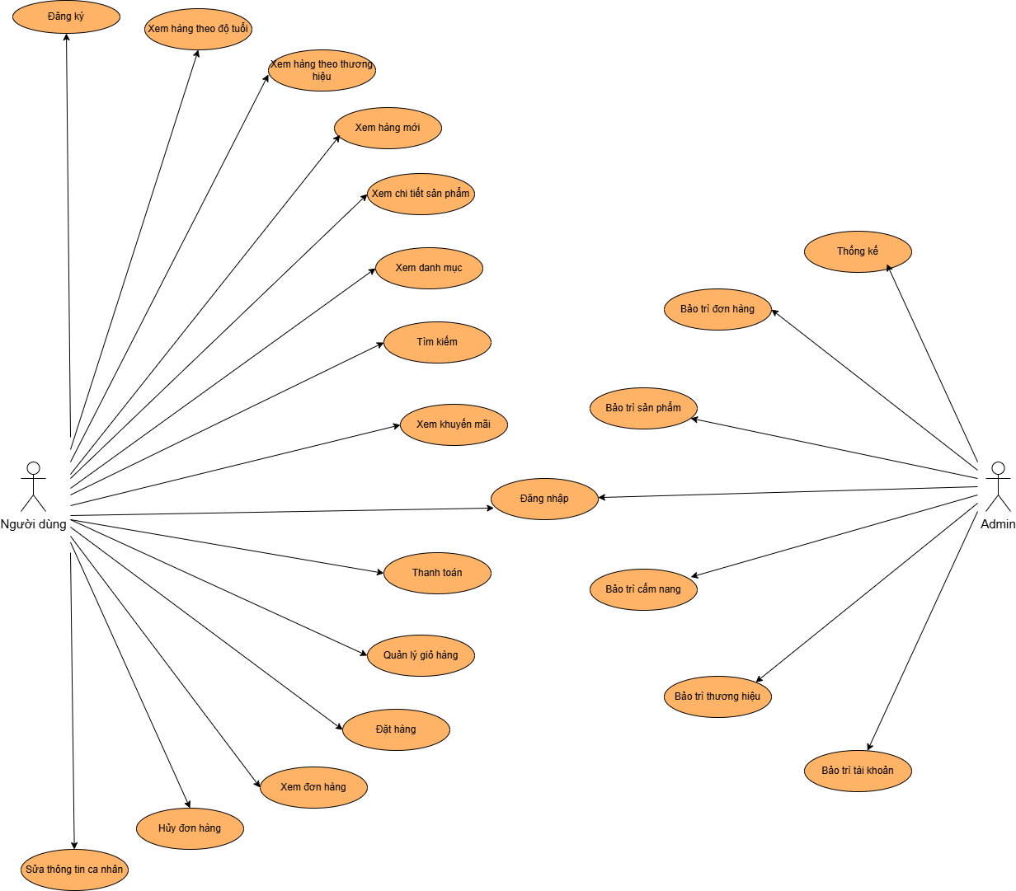

### 1.1.1.Các use case phần front end

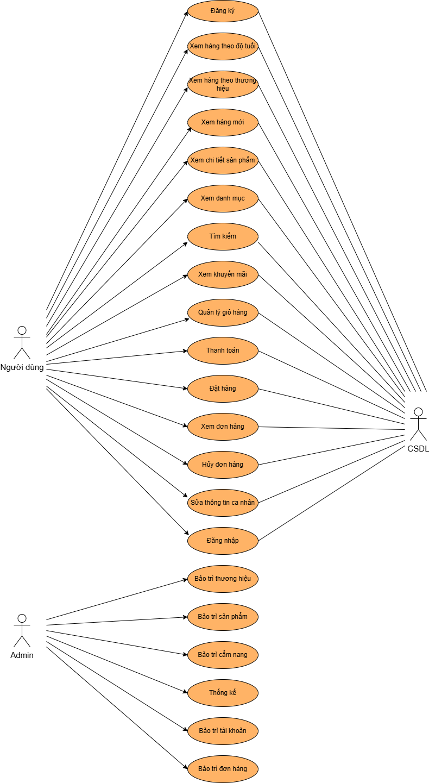

*Mô tả vắn tắt*

* Đăng ký: cho phép khách hàng đăng ký tài khoản thành viên
* Đăng nhập: cho phép khách hàng đăng nhập vào tài khoản đã được đăng ký
* Xem hàng theo độ tuổi: cho phép khách hàng xem danh sách sản phẩm theo độ tuổi
* Xem hàng theo thương hiệu : cho phép khách hàng xem danh sách sản phẩm theo thương hiệu
* Xem hàng mới: cho phép khách hàng xem danh sách hàng mới
* Xem chi tiết sản phẩm: cho phép khách hàng xem chi tiết thông tin về sản phẩm
* Xem khuyến mãi: cho phép khách hàng xem danh sách sản phẩm đang có khuyến mãi
* Tìm kiếm : cho phép tìm kiếm sản phẩm theo tên
* Xem danh mục: cho phép khách hàng xem các danh mục
* Quản lý giỏ hàng: cho phép khách hàng thêm, xóa sản phẩm khỏi giỏ hàng
* Thanh toán: cho phép khách hàng thanh toán đơn hàng bằng các hình thức: tiền mặt, thanh toán qua ngân hàng, trả góp……….
* Xem đơn hàng đặt: cho phép khách hàng xem thông tin đơn hàng đã đặt
* Đặt hàng: cho phép khách hàng đặt đơn hàng từ giỏ hàng
* Hủy đơn đặt hàng: cho phép khách hàng hủy đơn đặt hàng đã đặt trong thời gian cho phép
* Sửa thông tin cá nhân : cho phép sửa đổi và bổ sung thông tin cho tài khoản

### 1.1.2.Các use case phần back end

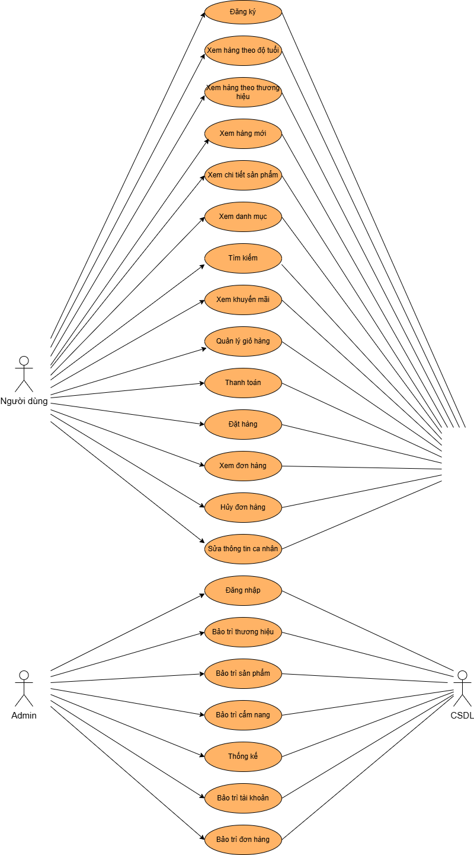

*Mô tả vắn tắt:*

* Bảo trì thương hiệu: cho phép admin thêm , sửa , xóa thương hiệu của sản phẩm
* Bảo trì Sản phẩm: Cho phép admin thêm, sửa, xóa sản phẩm
* Bảo trì sản phẩm : cho phép admin thêm , sửa , xóa thông tin sản phẩm
* Bảo trì cẩm nang: cho phép admin thêm , sửa , xóa cẩm nang
* Bảo trì độ tuổi: cho phép admin thêm , sửa , xóa độ tuổi sử dụng sản phẩm
* Thống kê : cho phép admin dễ dàng quản lý thông tin cửa hàng
* Bảo trì tài khoản : cho phép admin quản lý các tài khoản của khách hàng
* Bảo trì đơn hàng: cho phép admin thêm , sửa , xóa các đơn hàng, cập nhật trạng thái đơn hàng, điều hướng đơn hàng
* Đăng nhập quản trị: cho phép admin đăng nhập để bảo trì website.

## 

## **1.2 Biểu đồ thực thể liên kết**

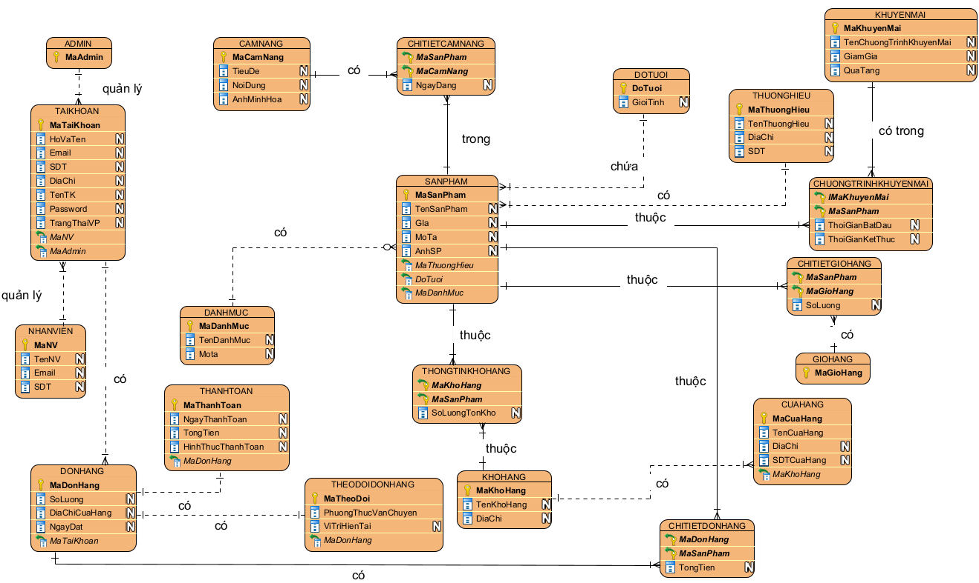

## **1.3 Mô tả use case**

### 1.3.1. Use case đăng nhập ( Nguyễn Duy Minh )

**Luồng cơ bản:**

1. Usecase này bắt đầu khi:

1. Khách hàng kích vào nút Đăng nhập. Hệ thống sẽ hiển thị form đăng nhập yêu cầu khách hàng nhập thông tin đăng nhập gồm: tên đăng nhập (Email, TenTK), mật khẩu (Password) .

2. Khách hàng nhập thông tin được yêu cầu vào form và kích nút Login. Hệ thống kiểm tra thông tin đăng nhập gồm tên đăng nhập, mật khẩu trong bảng TAIKHOAN

3. Nếu thông tin là hợp lệ, hệ thống cho phép người dùng đăng nhập vào hệ thống. Usecase kết thúc.

Use case kết thúc.

Dữ liệu liên quan:

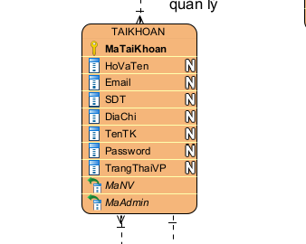

### 1.3.2. Use case Xem danh mục (Đào Minh Đức)

**Luồng cơ bản:**

1. Use case bắt đầu khi khách hàng kích vào nút “Xem danh mục” trên Trang Chủ. Hệ thống sẽ lấy thông tin về các tên danh mục từ bảng DANHMUC và hiển thị lên màn hình.

2. Khách hàng chọn tên một danh mục và kích vào nút “Xem”. Hệ thống sẽ lấy thông tin các sản phẩm trong danh mục đó từ bảng SANPHAM và hiển thị ra màn hình.

Use case kết thúc.

Dữ liệu liên quan:

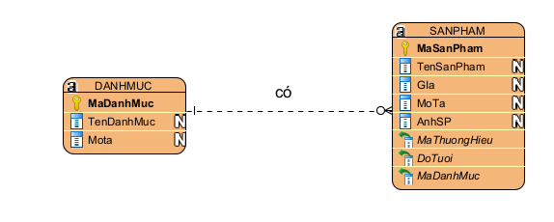

### 1.3.3. Use case đăng ký (Phạm Đức Tỉnh)

**Luồng cơ bản:**

Use case này bắt đầu khi:

1. Khách hàng nhấn vào ô “Đăng ký”. Hệ thống sẽ hiển thị form đăng ký yêu cầu khách hàng nhập các thông tin liên quan đến tài khoản: tên tài khoản, mật khẩu, địa chỉ email, ngoài ra có thể cung cấp thêm một số thông tin khác như tên, địa chỉ, giới tính…

2. Khách hàng nhập các thông tin được yêu cầu vào form và ấn nút đăng ký. Hệ thống kiểm tra tính hợp lệ của thông tin tài khoản trong bảng TAIKHOAN.

3. Nếu thông tin là hợp lệ, hệ thống tự động gửi email xác nhận tài khoản đã đăng ký cho khách hàng. Tài khoản sẽ được thêm vào bảng TAIKHOAN trong cơ sở dữ liệu.

Use case kết thúc.

Dữ liệu liên quan:

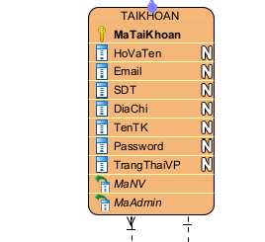

### 1.3.4.Use case quản lý giỏ hàng ( Nguyễn Văn Luân )

**Luồng cơ bản:**

Use case này bắt đầu khi:

1) Khách hàng chọn “thêm vào giỏ hàng” trong màn hình xem chi tiết sản phẩm hoặc chọn biểu tượng giỏ hàng trên menu chính, hệ thống sẽ lấy ra thông tin về tên sản phẩm, ảnh sản phẩm của bảng SANPHAM, số lượng chọn mua của bảng CHITIETGIOHANG và mã giỏ hàng trong bảng GIOHANG trong cơ sở dữ liệu và hiển thị các sản phẩm đã thêm vào giỏ hàng lên màn hình.

2) Thêm sản phẩm vào giỏ hàng:

a)Khách hàng chọn “thêm vào giỏ hàng” hệ thống sẽ lưu thông tin của sản phẩm được chọn vào bảng CHITIETGIOHANG trong cơ sở dữ liệu và hiển thị lên màn hình cửa sổ giỏ hàng gồm các sản phẩm đã thêm vào giỏ hàng,

3) Chỉnh sửa số lượng mua:

a) Khách hàng chọn nút “+” hoặc “-” trên cột số lượng của mỗi sản phẩm trong giỏ hàng để chỉnh sửa số lượng mua hoặc khách hàng có thể nhập trực tiếp số lượng mua vào ô textfield.

b) Khách hàng chọn nút “cập nhật” khi đó hệ thống sẽ cập nhật lại số lượng mua của bảng CHITIETGIOHANG trong cơ sở dữ liệu và hiển thị lên màn hình sản phẩm với số lượng mua đã cập nhật.

4) Xóa sản phẩm:

a) Khách hàng chọn nút “xóa” trên một dòng của một sản phẩm, hệ thống sẽ xóa sản phẩm được chọn khỏi bảng CHITIETGIOHANG trong cơ sở dữ liệu và hiển thị lên màn hình danh sách các sản phẩm còn lại trong giỏ hàng.

Use case kết thúc.

Dữ liệu liên quan:

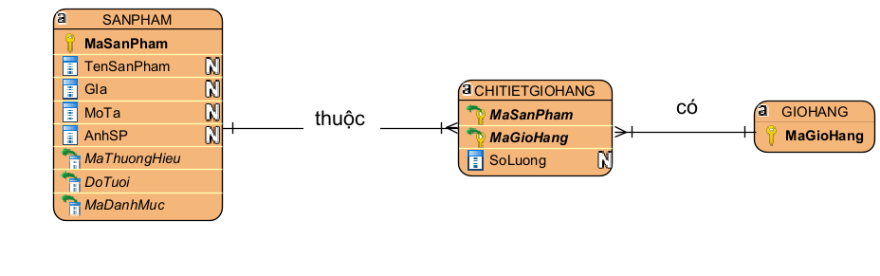

### 1.3.5.Use case bảo trì đơn hàng ( Nguyễn Trọng Nghĩa)

**Luồng cơ bản:**

Use case này bắt đầu khi:

1. Quản trị viên truy cập vào phần quản lý đơn hàng trên giao diện của họ. Hệ thống lấy thông tin chi tiết của Đơn hàng (Mã đơn hàng, Số lượng, Địa chỉ đơn hàng, ...) từ bảng DONHANG trong cơ sở dữ liệu và hiển thị danh sách đơn hàng lên màn hình.
2. a.Thay đổi Trạng thái Đơn Hàng: Quản trị viên chọn đơn hàng cần thay đổi trạng thái và nhấn nút “Thay đổi trạng thái”. Hệ thống hiển thị danh sách các trạng thái có thể thay gồm : Đang đặt hàng (chờ xác nhận), Đã xác nhận, Đang xử lý , Đang giao hàng , Đã giao hàng , Đã hủy, Hoàn hàng

b.Quản trị viên chọn trạng thái mới và nhấn "Cập Nhật". Hệ thống cập nhật trạng thái đơn hàng trong bảng DONHANG và cập nhật danh sách đơn hàng.

Use case kết thúc.

Các dữ liệu liên quan:

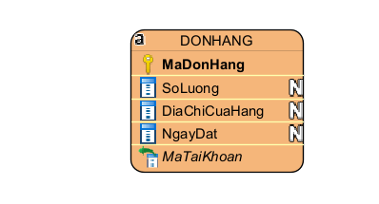

### 1.3.6.Use case Bảo trì thương hiệu ( Đào Minh Đức )

**Luồng cơ bản:**

Use case này bắt đầu khi:

1) Quản trị viên kích vào nút “Thương hiệu" trên menu quản trị. Hệ thống lấy thông tin chi tiết của các Thương hiệu (Mã thương hiệu, Tên thương hiệu, Địa chỉ, SDT) từ bảng THUONGHIEU trong cơ sở dữ liệu và hiển thị danh sách các thương hiệu lên màn hình.

2) Thêm thương hiệu:

a. Quản trị viên kích vào nút “Thêm mới” trên cửa sổ danh sách thương hiệu. Hệ thống hiển thị màn hình yêu cầu nhập thông tin chi tiết cho thương hiệu gồm: Tên thương hiệu, Địa chỉ, SDT.

b. Quản trị viên nhập thông tin của Tên thương hiệu, Địa chỉ, SDT. Tự sinh một mã thương hiệu mới và kích vào nút “Tạo". Hệ thống sẽ tạo một thương hiệu mới trong bảng THUONGHIEU và hiển thị danh sách các thương hiệu đã được cập nhật.

3) Sửa thương hiệu:

a. Quản trị viên kích vào nút "Sửa" trên một dòng thương hiệu. Hệ thống sẽ lấy thông tin cũ của thương hiệu được chọn gồm: Mã thương hiệu, Tên thương hiệu, Địa chỉ, SDT từ bảng THUONGHIEU và hiển thị lên màn hình.

b. Quản trị viên nhập thông tin mới cho Mã thương hiệu, Tên thương hiệu, Địa chỉ, SDT và kích vào nút "Lưu". Hệ thống sẽ sửa thông tin của thương hiệu được chọn trong bảng THUONGHIEU và hiển thị danh sách thương hiệu đã cập nhật.

4) Xóa thương hiệu

a. Quản trị viên kích vào nút "Xóa” trên một dòng thương hiệu. Hệ thống sẽ hiển thị một màn hình yêu cầu xác nhận xóa.

b. Quản trị viên kích vào nút "Đồng ý". Hệ thống sẽ xóa thương hiệu được chọn khỏi bảng THUONGHIEU và hiển thị danh sách các thương hiệu đã cập nhật.use case kết thúc

Dữ liệu liên quan:

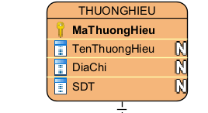

### 1.3.7. Use case Bảo trì tài khoản ( Phạm Đức Tỉnh )

**Luồng cơ bản:**

Use case này bắt đầu khi:

1. Quản trị viên chọn mục Bảo trì tài khoản từ thanh menu điều hướng trên trang quản trị. Hệ thống hiển thị giao diện danh sách tài khoản bao gồm các thông tin: tên tài khoản, email, họ tên,… từ bảng TAIKHOAN.

2. Thêm tài khoản:

a) Quản trị viên nhấn vào nút “Thêm tài khoản” trên bảng danh sách tài khoản. Hệ thống sẽ hiển thị form yêu cầu nhập các thông tin liên quan đến tài khoản: tên tài khoản, mật khẩu, địa chỉ email.

b) Quản trị viên nhập thông tin được yêu cầu vào form nhập, sau đó nhấn nút thêm tài khoản. Hệ thống sẽ sinh ra 1 mã tài khoản mới, thêm 1 tài khoản trong bảng TAIKHOAN và hiển thị danh sách tài khoản đã cập nhật lên màn hình.

3. Sửa tài khoản:

a) Quản trị viên chọn tài khoản muốn chỉnh sửa từ danh sách tài khoản và nhấn nút sửa. Hệ thống sẽ lấy thông tin tài khoản được chọn từ bảng TAIKHOAN và hiển thị chi tiết tài khoản với form chỉnh sửa.

b) Quản trị viên có thể thay đổi thông tin như: tên, email, số điện thoại,.., sau đó nhấn nút Lưu để xác nhận. Hệ thống kiểm tra thông tin và cập nhật thông tin tài khoản được chọn vào bảng TAIKHOAN, đồng thời hiển thị thông tin đã được sửa lên danh sách các tài khoản

4. Xóa tài khoản:

a) Quản trị viên chọn tài khoản cần xóa từ danh sách tài khoản. Hệ thống hiển thị thông báo xác nhận việc xóa.

b) Quản trị viên xác nhận hành động xóa tài khoản bằng cách nhấn nút “Đồng ý”. Hệ thống kiểm tra trạng thái tài khoản (nếu tài khoản đang có tác vụ liên quan có thể cảnh báo) và tiến hành xóa tài khoản khỏi bảng TAIKHOAN, sau đó hiển thị lại danh sách sau khi đã xóa.

Use case kết thúc.

Dữ liệu liên quan:

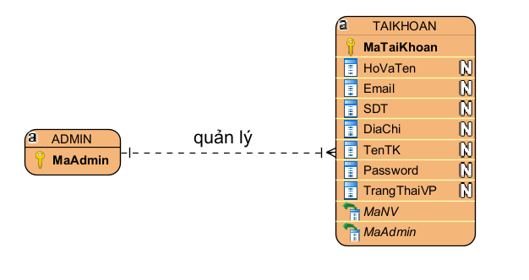

### 1.3.8.Use case hủy đơn hàng ( Nguyễn Trọng Nghĩa)

**Luồng cơ bản:**

Use case này bắt đầu khi:

1. Người dùng truy cập vào phần “ Đơn hàng “ trên giao diện.

2.Chọn đơn hàng cần hủy: Khách hàng chọn một đơn hàng cụ thể từ danh sách đơn hàng hiển thị. Hệ thống truy xuất thông tin của đơn hàng từ cơ sở dữ liệu. Các thông tin trên được hiển thị trên màn hình (bao gồm : Tên sản phẩm ,Số lượng , Giá ) từ bảng DONHANG và SANPHAM .Người dùng nhấn nút “Hủy Đơn Hàng” trong giao diện .Hệ thống hiển thị một cửa sổ xác nhận,

3.Xác nhận hành động:Người dùng nhấn vào nút “Đồng Ý” để xác nhận.Hệ thống sẽ hủy đơn hàng và cập nhật vào cơ sở dữ liệu trong bảng DONHANG và SANPHAM

Use case kết thúc.

Các dữ liệu liên quan:

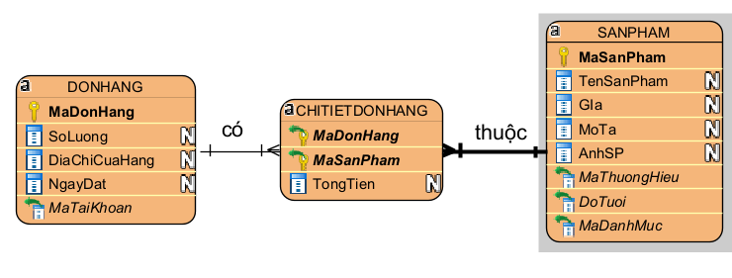

### 1.3.9.Use case bảo trì sản phẩm ( Nguyễn Văn Luân )

**Luồng cơ bản**

Use case này bắt đầu khi:

1. Admin kích vào nút “Sản phẩm” trên menu quản trị. Hệ thống lấy thông tin chi tiết của các sản phẩm bao gồm: Mã sản phẩm, tên sản phẩm, đánh giá, giới thiệu ngắn, mô tả, số lượng, giá bán từ bảng SanPham trong cơ sở dữ liệu và hiển thị lên màn hình.

2. Thêm sản phẩm

a. Actor kích vào nút “Thêm mới” trên cửa sổ danh sách sản phẩm. Hệ thống hiển thị màn hình yêu cầu nhập thông tin chi tiết cho sản phẩm bao gồm: mã sản phẩm, tên sản phẩm, đánh giá, giới thiệu ngắn, mô tả, số lượng, giá bán.

b. Actor nhập thông tin của tên sản phẩm, đánh giá, giới thiệu ngắn, mô tả, số lượng, giá bán và kích vào nút “Tạo”. Hệ thống sẽ sinh ra một mã sản phẩm mới, tạo một sản phẩm trong bảng SanPham và hiển thị danh sách các sản phẩm đã được cập nhật.

3. Sửa sản phẩm

a. Actor kích vào nút “Sửa” trên 1 dòng của sản phẩm muốn sửa. Hệ thống sẽ lấy thông tin cũ của sản phẩm được chọn gồm: mã sản phẩm, tên sản phẩm, đánh giá, giới thiệu ngắn, mô tả, số lượng, giá bán từ bảng SanPham và hiển thị lên màn hình.

b. Actor nhập thông tin mới cho tên sản phẩm, đánh giá, giới thiệu ngắn, mô tả, số lượng, giá bán và kích vào nút “Cập nhật”. Hệ thống sẽ sửa thông tin của các sản phẩm được chọn trong bảng SanPham và hiển thị danh sách sản phẩm đã cập nhật.

4. Xóa sản phẩm

a. Actor kích vào nút “Xóa” trên 1 dòng sản phẩm. Hệ thống sẽ hiển thị một màn hình yêu cầu xác nhận xóa.

b. Actor kích vào nút “Đồng ý”. Hệ thống sẽ xóa sản phẩm được chọn khỏi bảng SanPham và hiển thị các sản phẩm đã cập nhật

Use case kết thúc.

Dữ liệu liên quan :

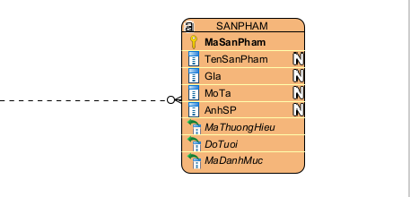

### 1.3.10. Use case bảo trì Danh mục Cẩm nang ( Nguyễn Duy Minh )

**Luồng cơ bản**

1) Use case này bắt đầu khi người quản trị nhấn vào nút “Cẩm nang” trên menu quản trị. Hệ thống lấy thông tin của cẩm nang gồm: Mã cẩm nang, tiêu đề, nội dung, link ảnh từ bảng CAMNANG, ngày đăng từ bảng CHITIETCAMNANG, mã sản phẩm, tên sản phẩm và ảnh sản phẩm từ bảng SANPHAM trong cơ sở dữ liệu và hiển thị lên màn hình.

2) Thêm Cẩm nang

a. Người quản trị kích vào nút “Thêm mới” trên cửa số danh sách Cẩm nang. Hệ thống hiển thị màn hình nhập thông tin cầm nang gồm: Tiêu đề, nội dung, link ảnh và mã sản phẩm.

b. Người quản trị nhập đủ thông tin và kích vào nút “Lưu”. Hệ thống sinh mã cẩm nang mới và ngày đăng, lưu thông tin cẩm nang vào bảng CAMNANG và bảng CHITIETCAMNANG, hiển thị lại danh sách các cẩm nang đã được cập nhật.

3) Sửa Cẩm nang

a. Người quản trị kích vào nút “Sửa” trên 1 dòng của Cẩm nang muốn sửa. Hệ thống sẽ lấy thông tin cũ của Cẩm nang được chọn gồm mã Cẩm nang, tiêu đề, nội dung, link ảnh, mô tả, mã sản phẩm từ 2 bảng CAMNANG và CHITIETCAMMNANG và hiển thị lên màn hình. b. Người quản trị nhập thông tin mới cho tiêu đề, nội dung, link ảnh mô tả, mã sản phẩm và kích vào nút “Cập nhật”. Hệ thống sẽ cập nhật thông tin của cẩm nang được chọn trong bảng CAMNANG, CHITIETCAMNANG và hiển thị danh sách CAMNANG đã cập nhật.

4) Xóa Cẩm nang

a. Người quản trị kích vào nút “Xóa” trên 1 dòng cẩm nang. Hệ thống sẽ hiển thị một màn hình yêu cầu xác nhận xóa.

b. Người quản trị kích vào nút “Đồng ý”. Hệ thống sẽ xóa Cẩm nang được chọn khỏi bảng CAMNANG, bảng CHITIETCAMNANG theo mã cẩm nang và hiển thị danh sách các CAMNANG đã cập nhật.

Use case kết thúc.

Dữ liệu liên quan:

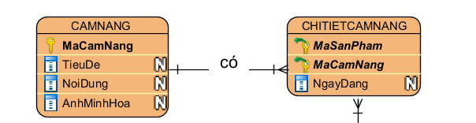

# **CHƯƠNG 2 : PHÂN TÍCH USE CASE**

## **2.1.Phân tích use case**

### 2.1.1. Phân tích use case xem danh mục ( Đào Minh Đức )

-Biểu đồ trình tự :

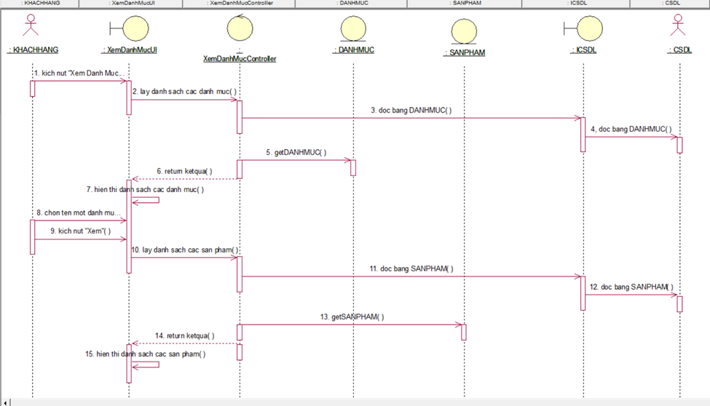

-Biểu đồ VOPC

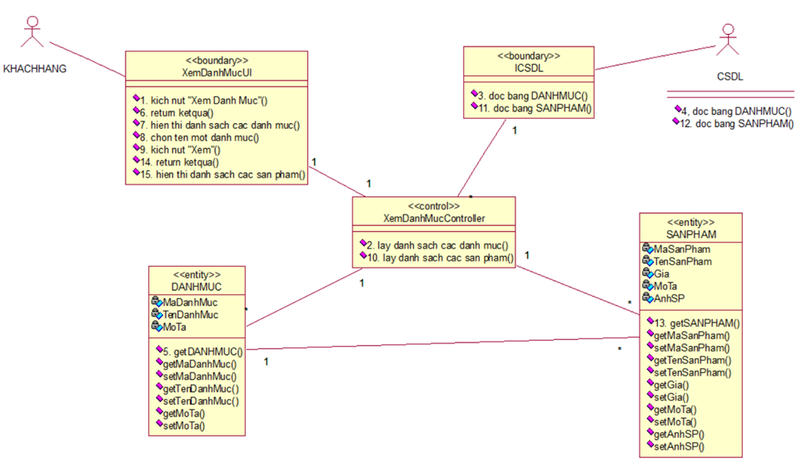

### 2.1.2. Phân tích use case quản lý giỏ hàng ( Nguyễn Văn Luân)

-Biểu đồ trình tự :

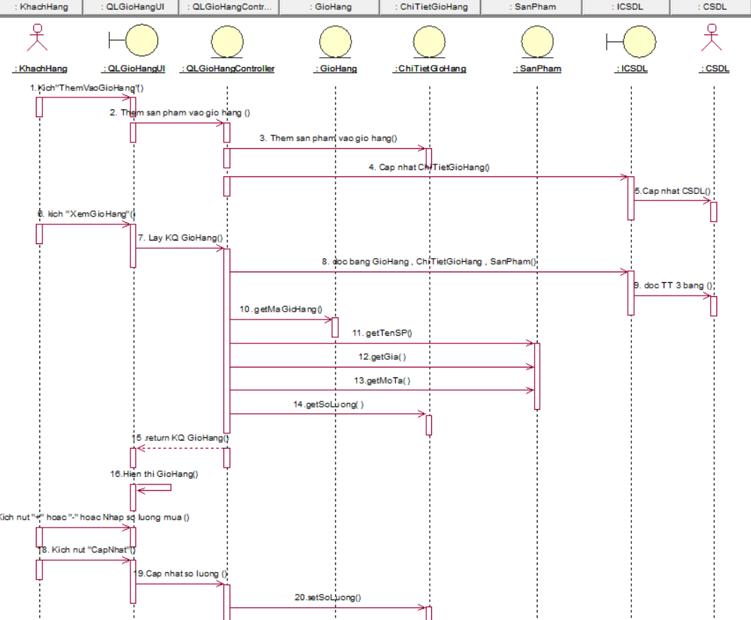

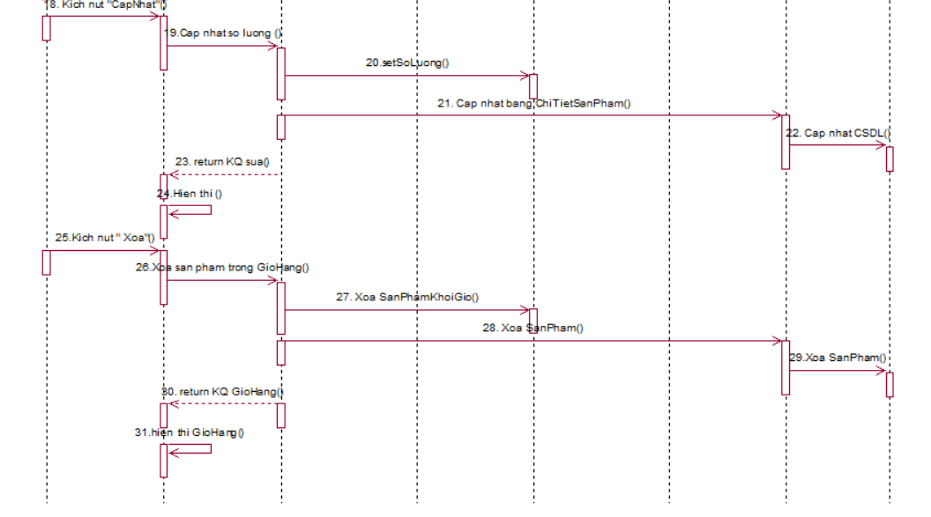

-Biểu đồ VOPC:

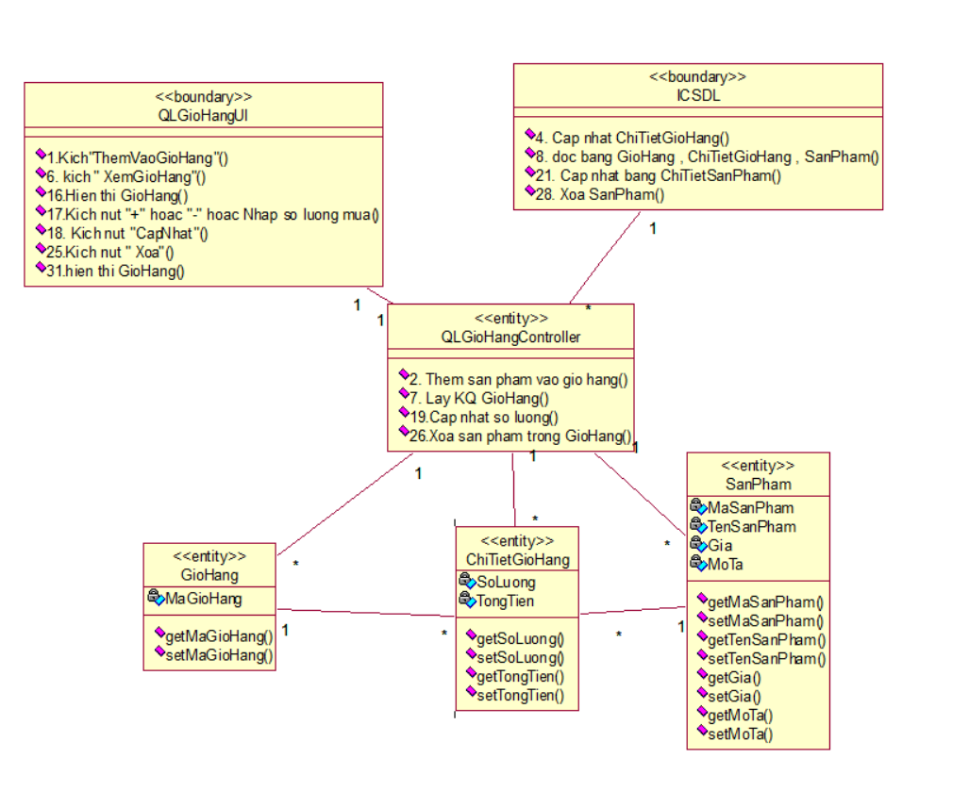

### 2.1.3. Phân tích use case hủy đơn hàng ( Nguyễn Trọng Nghĩa )

-Biểu đồ trình tự :

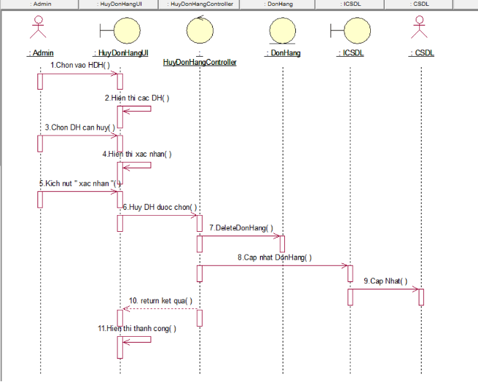

-Biểu đồ VOPC :

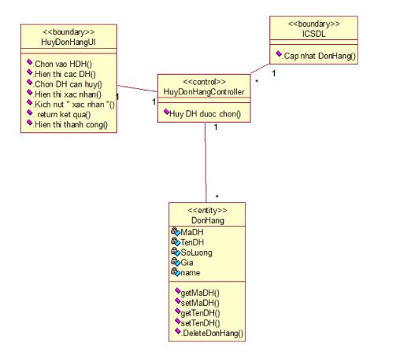

### 2.1.4.Phân tích use case đăng ký (Phạm Đức Tỉnh)

-Biểu đồ trình tự :

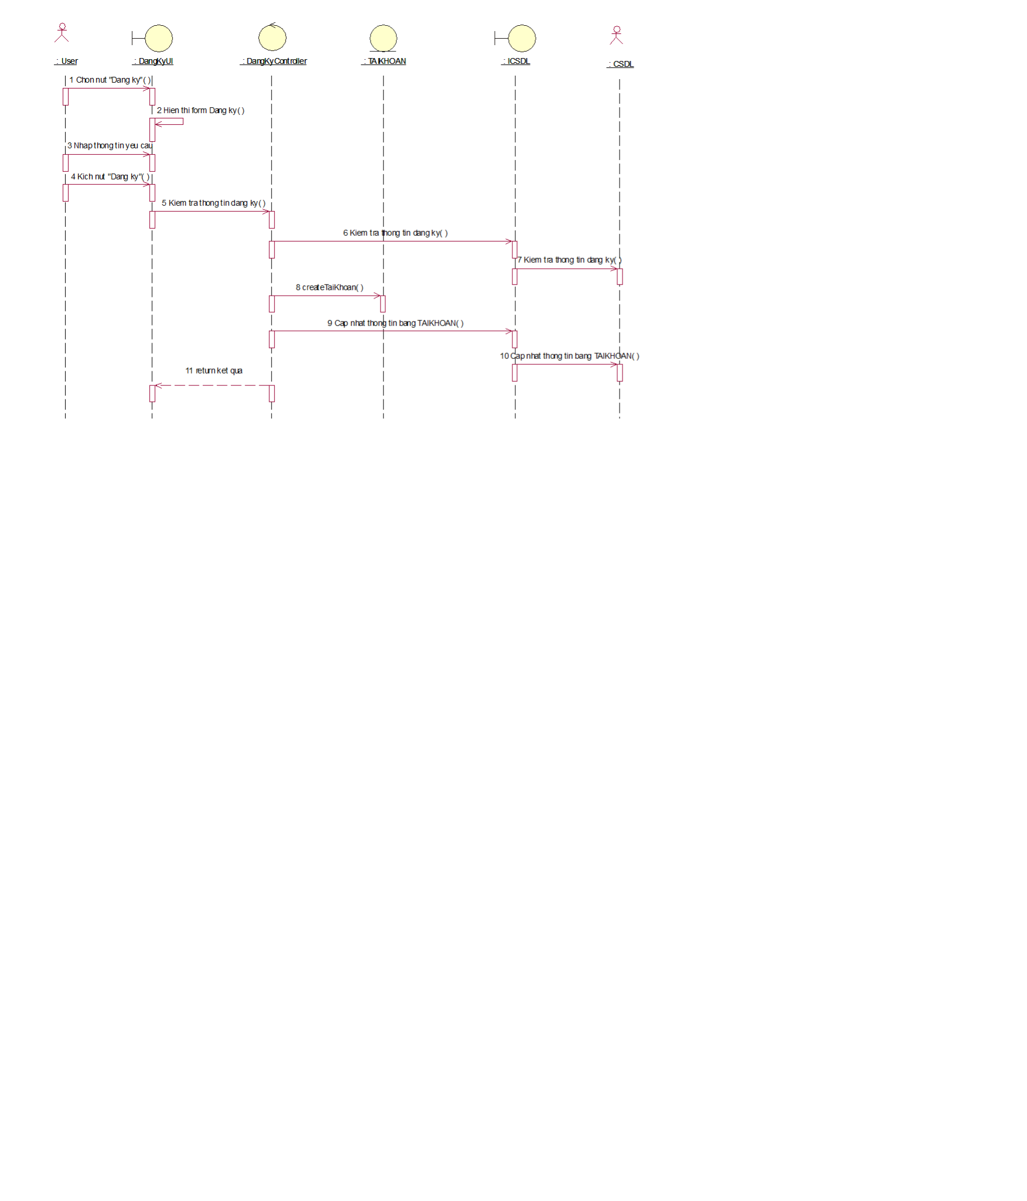

-Biểu đồ VOPC:

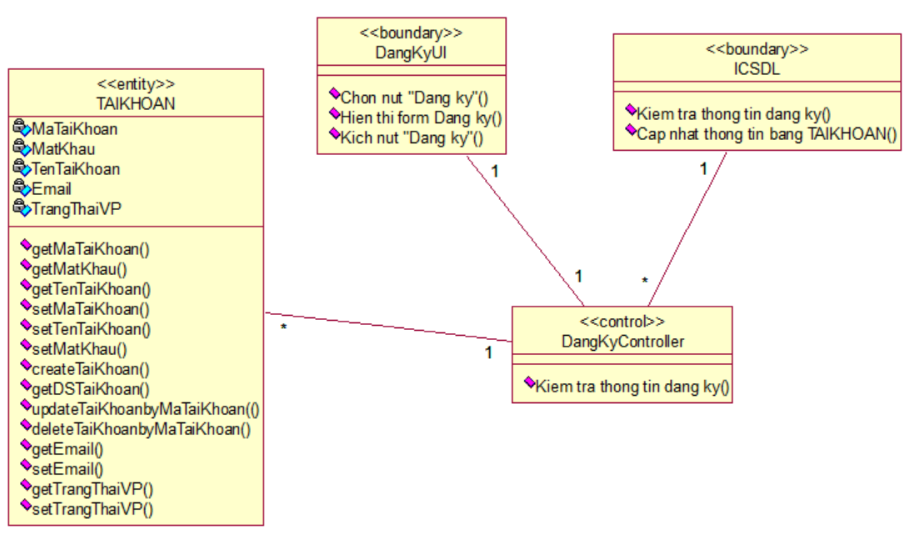

### 2.1.5.Phân tích use case đăng nhập. (Nguyễn Duy Minh)

-Biểu đồ trình tự:

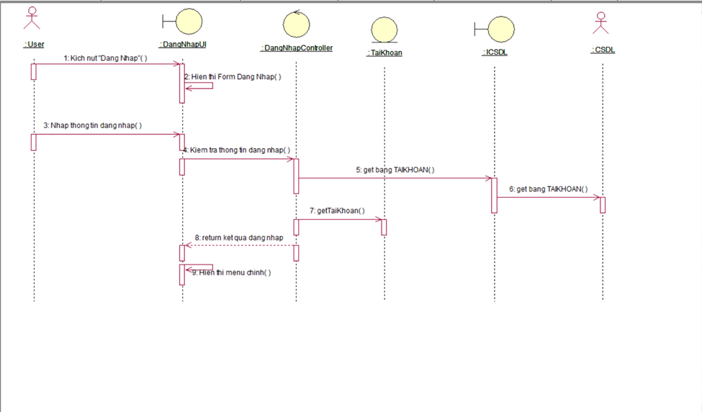

-Biểu đồ VOPC:

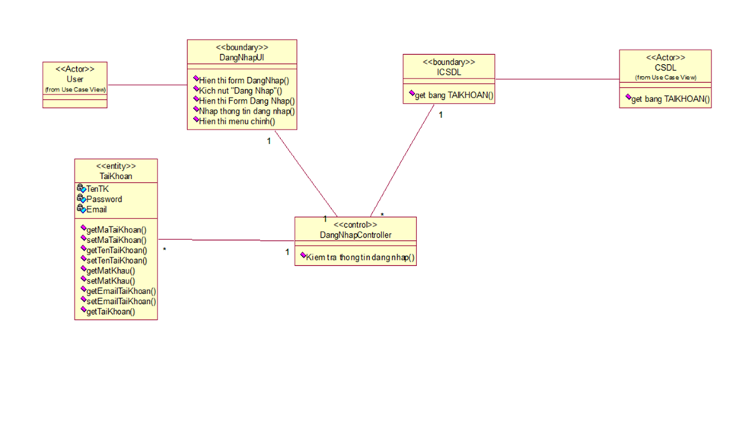

### 2.1.6. Phân tích use case bảo trì thương hiệu ( Đào Minh Đức )

-Biểu đồ trình tự :

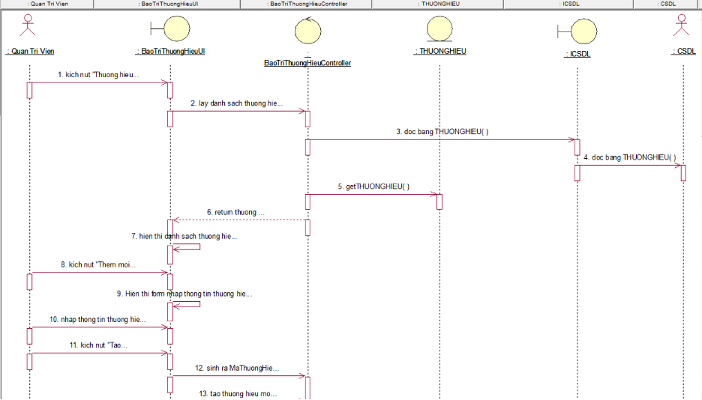

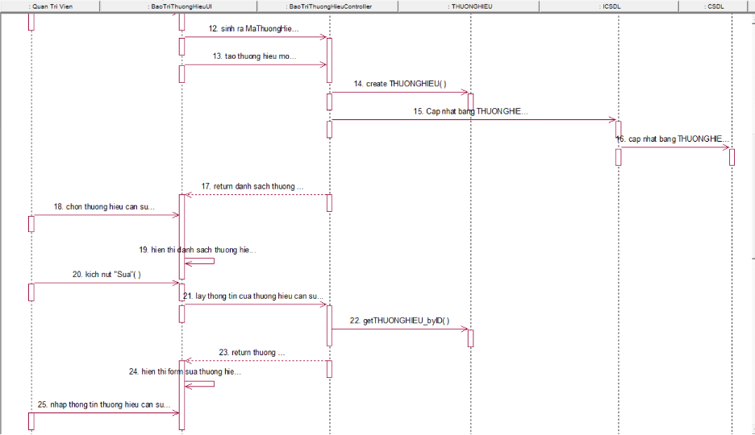

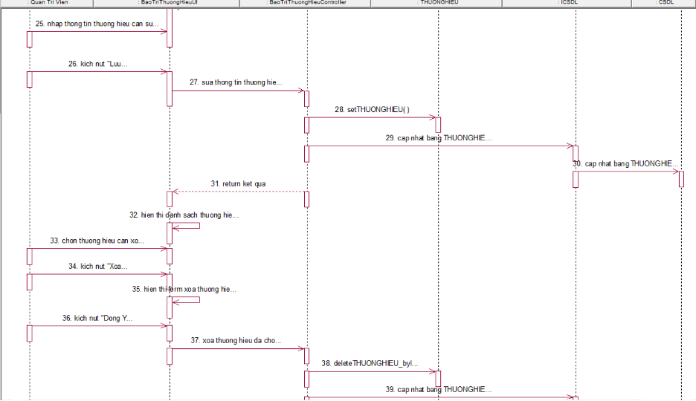

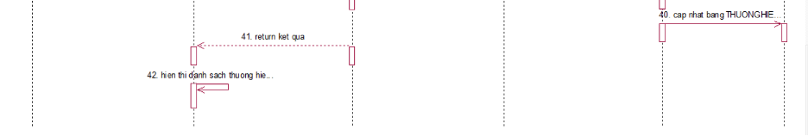

-Biểu đồ VOPC :

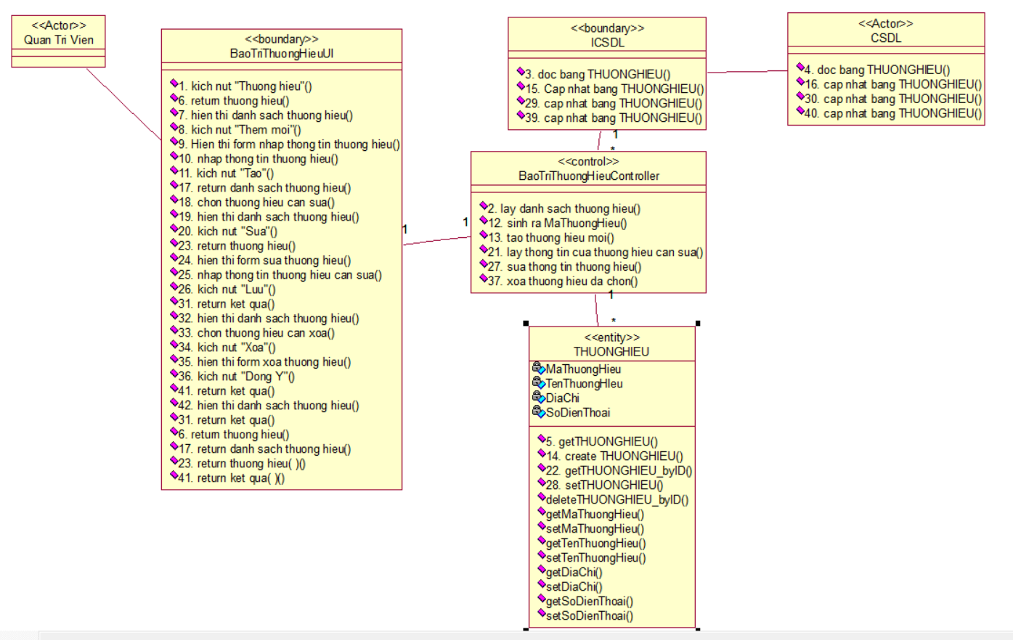

### 2.1.7. Phân tích use case bảo trì sản phẩm ( Nguyễn Văn Luân )

-Biểu đồ trình tự

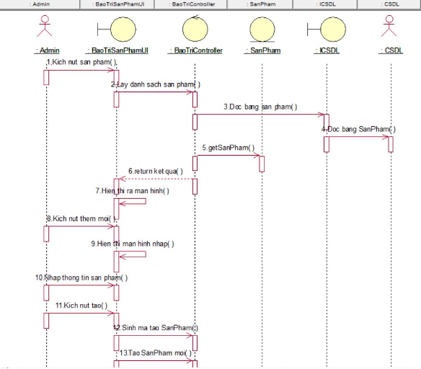

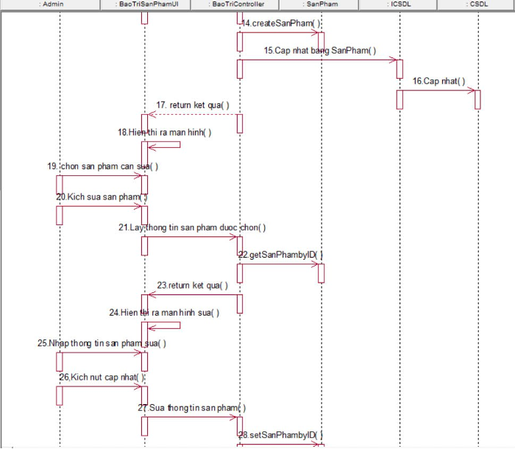

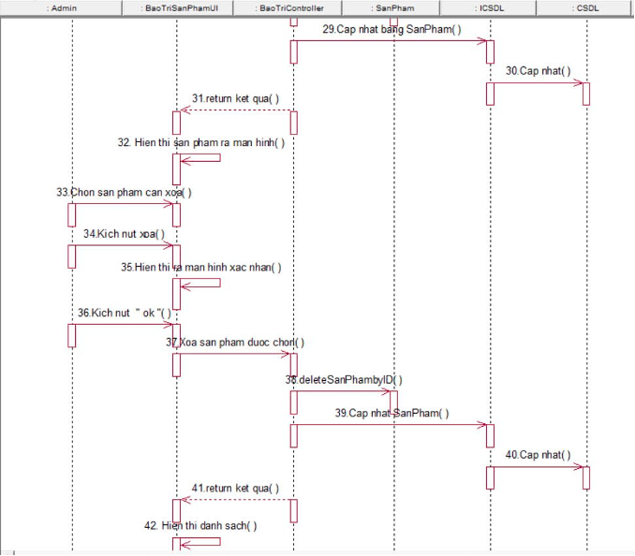

-Biểu đồ VOPC:

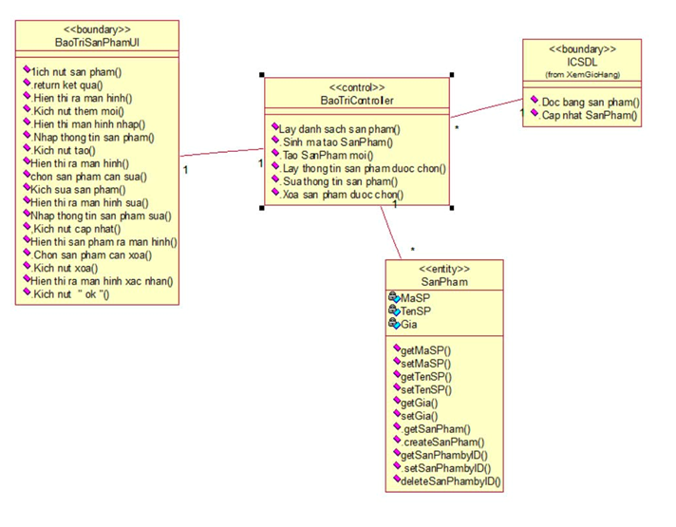

### 2.1.8.Phân tích use case bảo trì đơn hàng ( Nguyễn Trọng Nghĩa )

-Biểu đồ trình tự

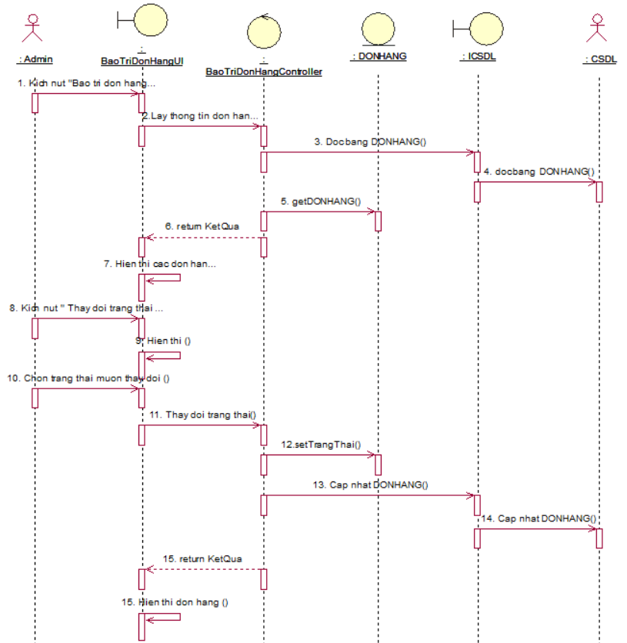

-Biểu đồ VOPC:

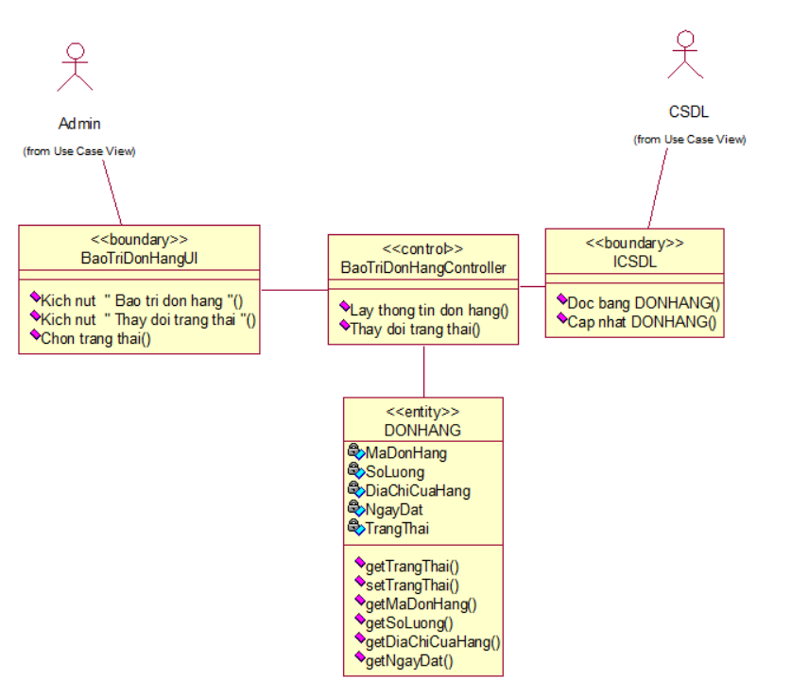

### 2.1.9. Phân tích use case bảo trì tài khoản ( Phạm Đức Tỉnh )

-Biểu đồ trình tự :

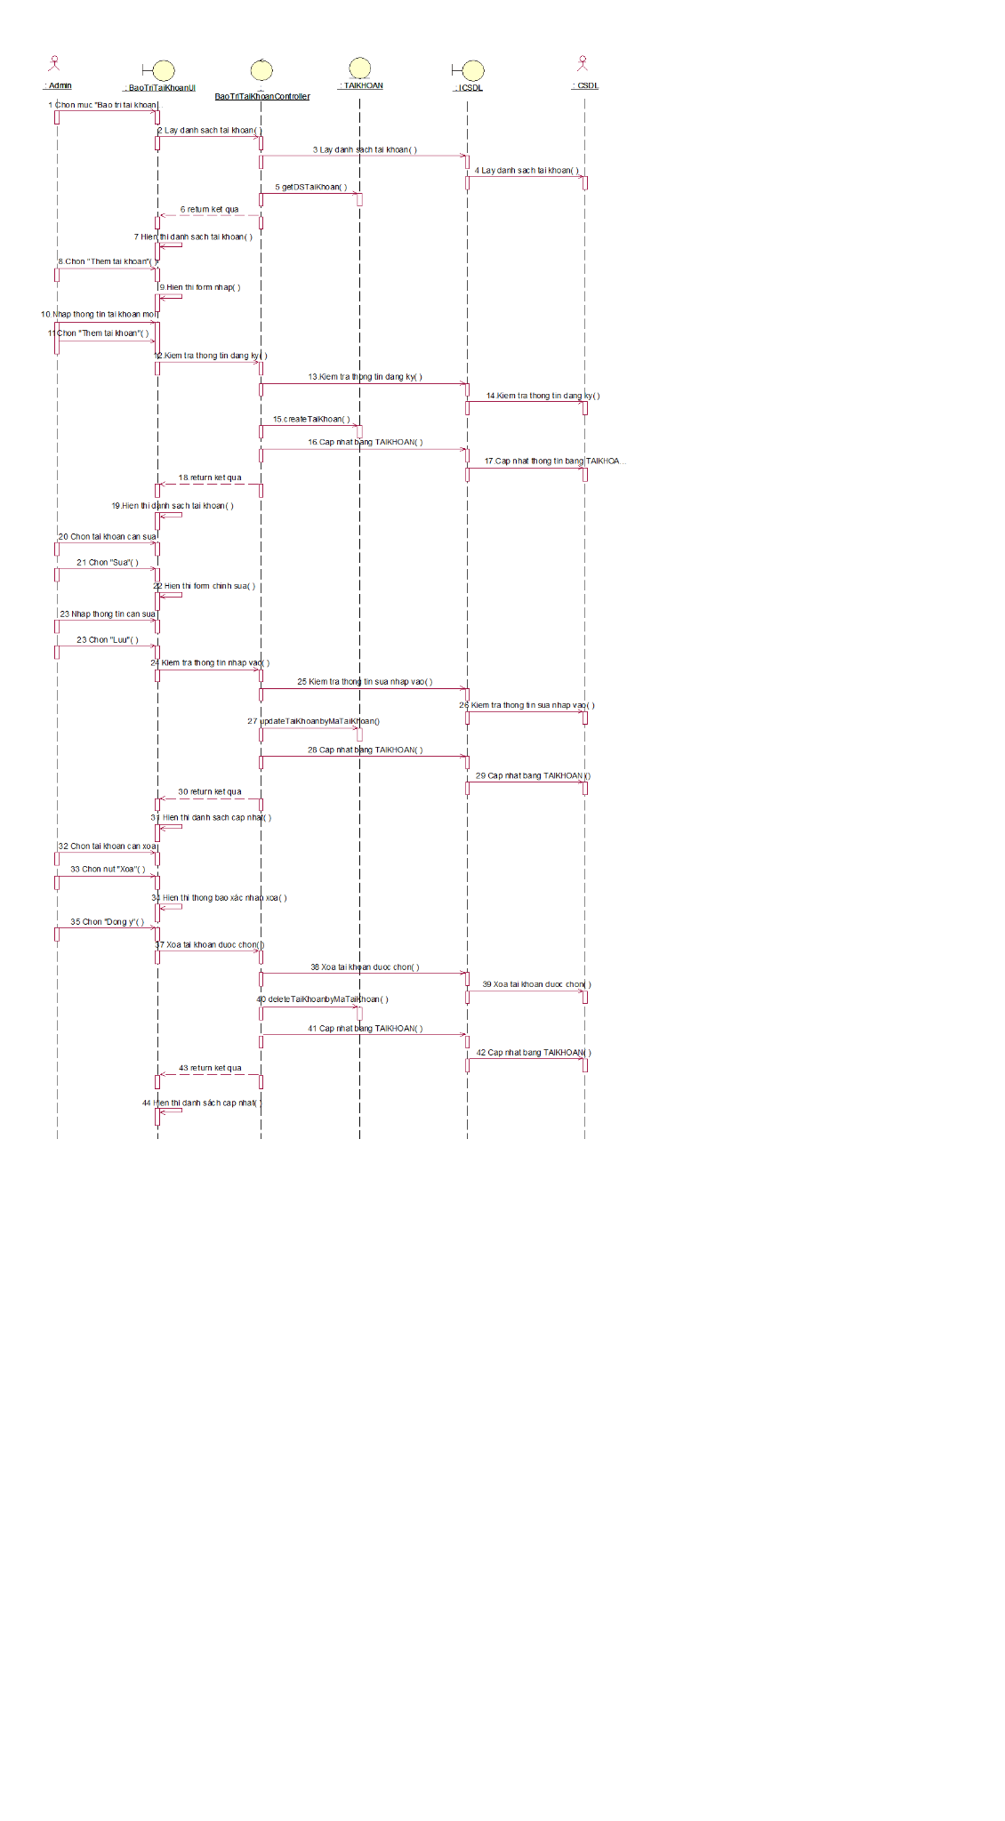



-Biểu đồ VOPC:

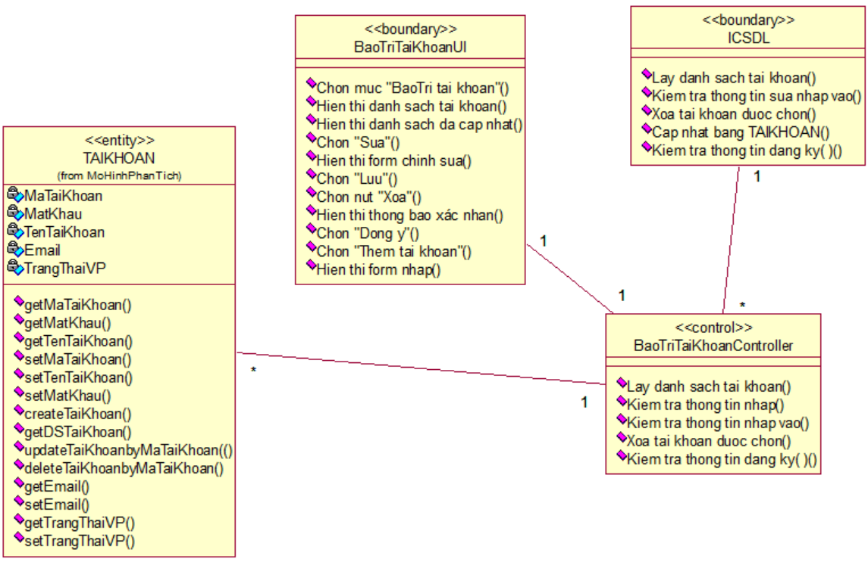

### 2.1.10. Phân tích use case Danh mục Cẩm nang ( Nguyễn Duy Minh )

-Biểu đồ trình tự :

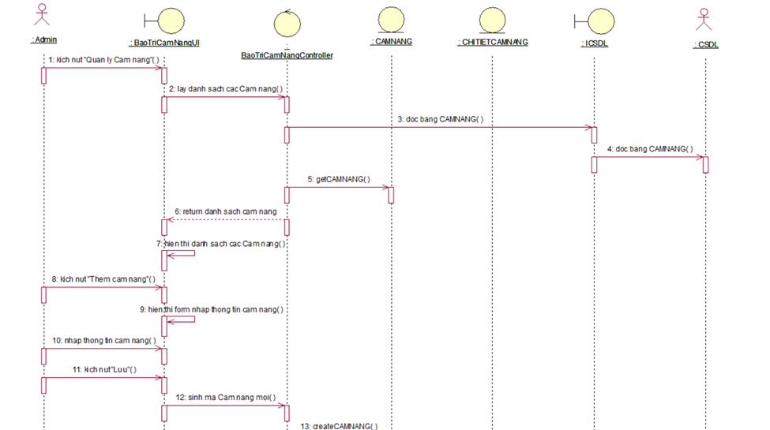

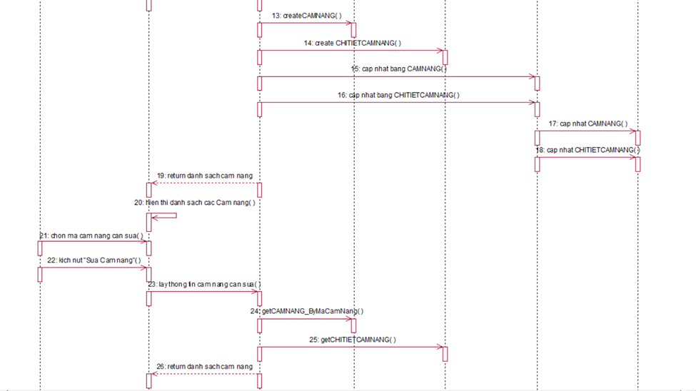

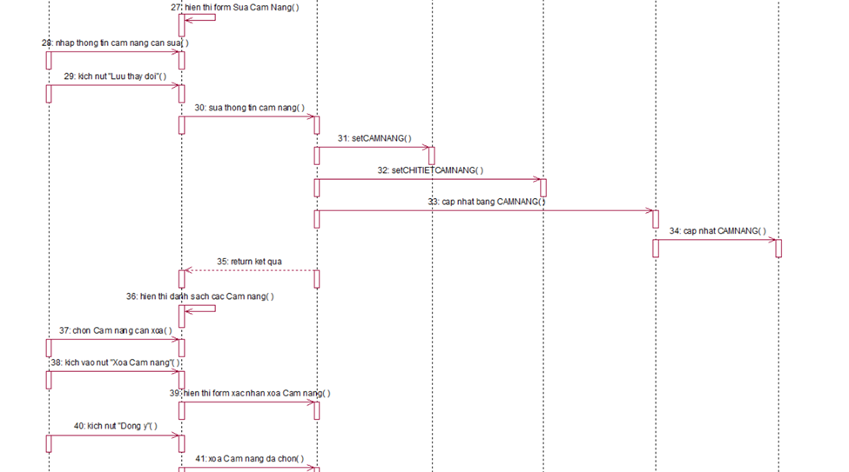

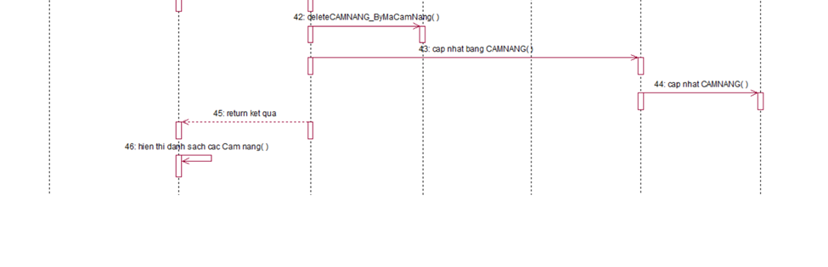

-Biểu đồ VOPC:

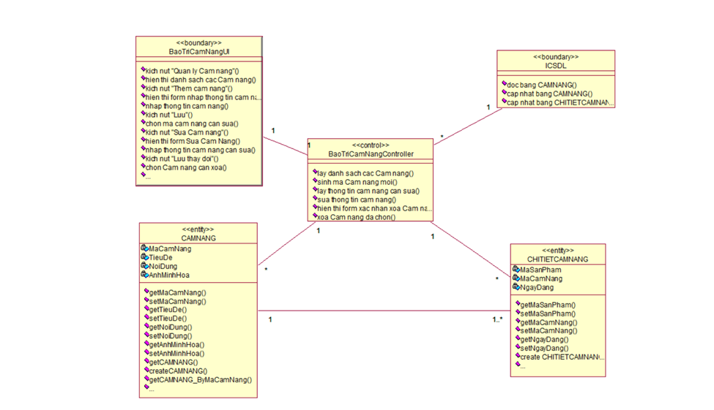

## **2.2 Biểu đồ các lớp entity của hệ thống**

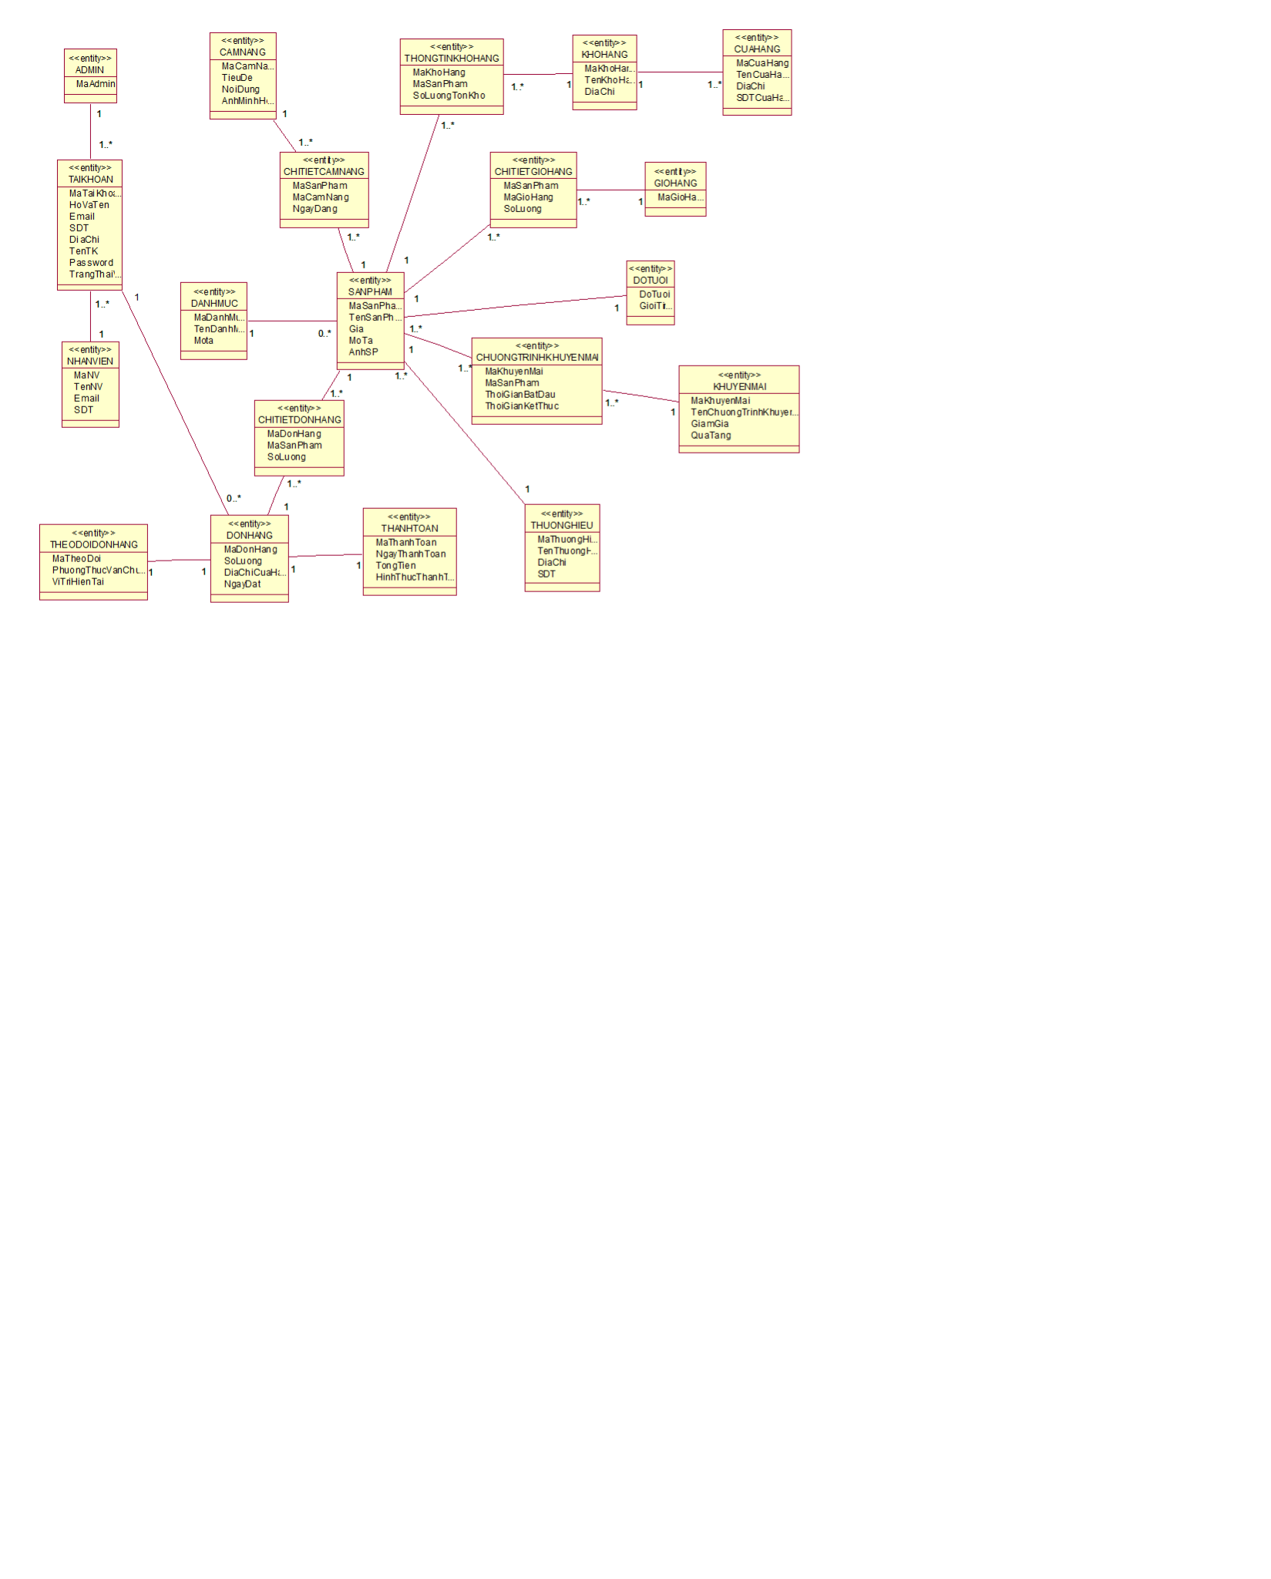

## **2.3 Biểu đồ các lớp phân tích của hệ thống**

### 2.3.1. Biểu đồ các lớp phân tích của nhóm use case chính

### 2.3.2 Biểu đồ các lớp phân tích của nhóm use case use case thứ cấp

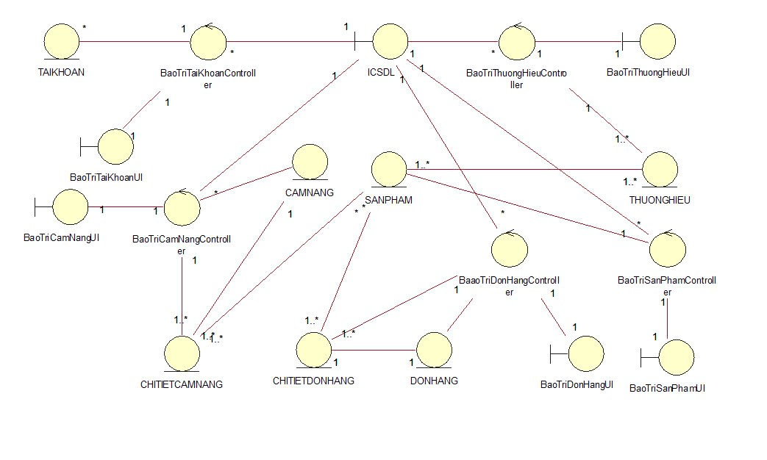

# **CHƯƠNG 3 : THIẾT KẾ GIAO DIỆN**

## **3.1 Thiết kế giao diện cho các use case**

### 3.1.1 Giao diện use case xem danh mục (Đào Minh Đức)

#### 3.1.1.1 Hình dung màn hình

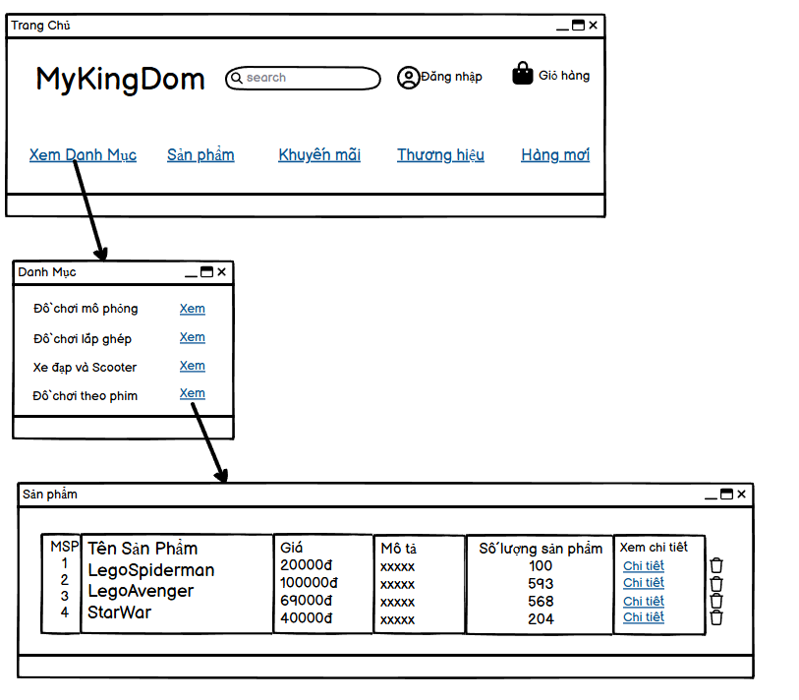

3.1.1.2 biểu đồ lớp màn hình

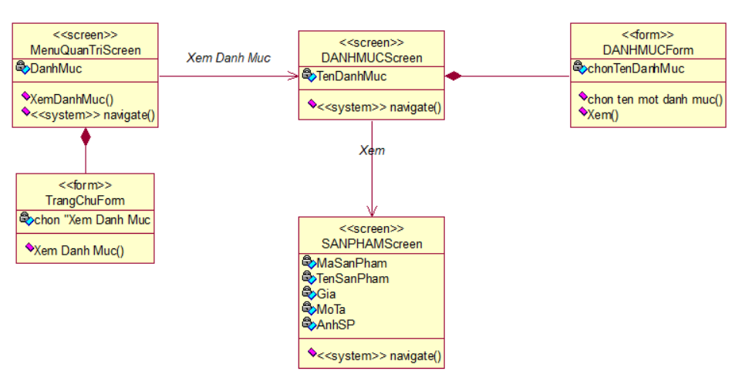

#### 3.1.1.3Biểu đồ cộng tác màn hình

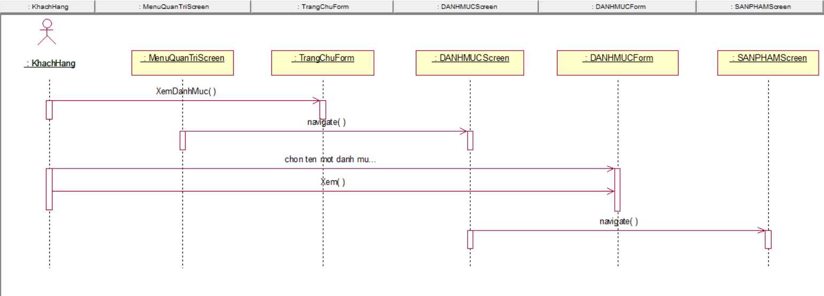

### 3.1.2 Giao diện use case quản lý giỏ hàng(Nguyễn Văn Luân)

#### 3.1.2.1 Hình dung màn hình

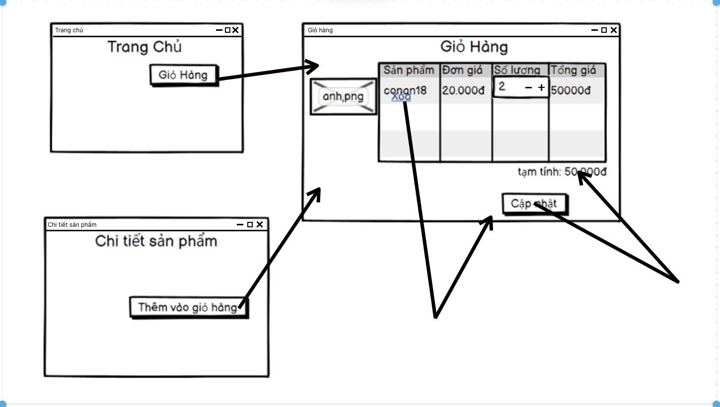

3.1.2.2 biểu đồ lớp màn hình

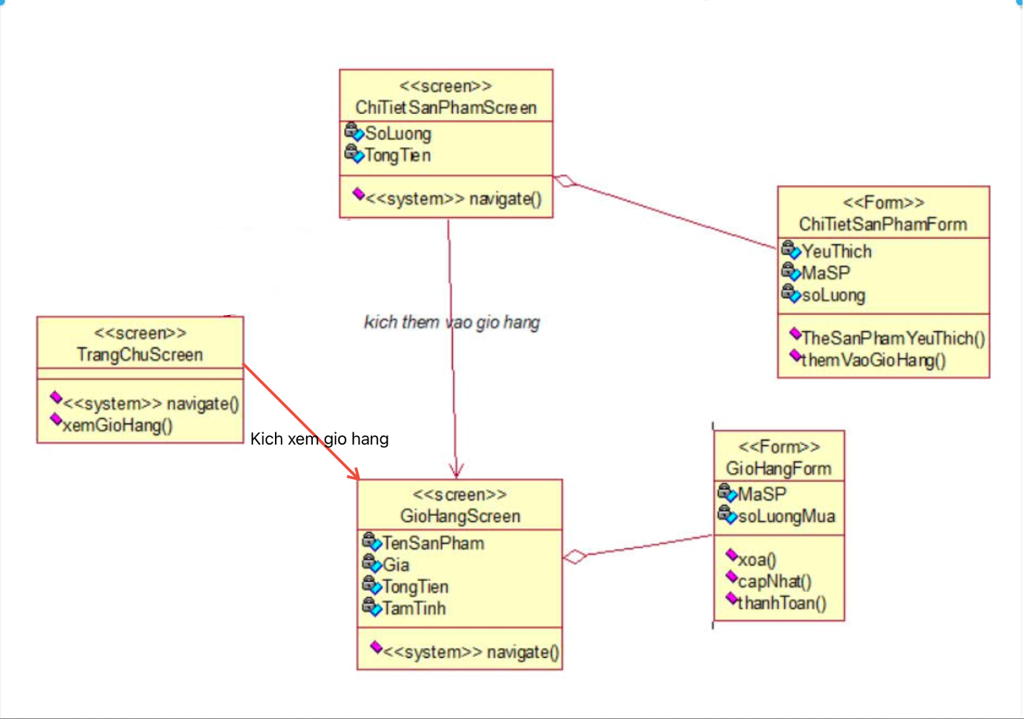

#### 3.1.3.3 Biểu đồ cộng tác màn hình

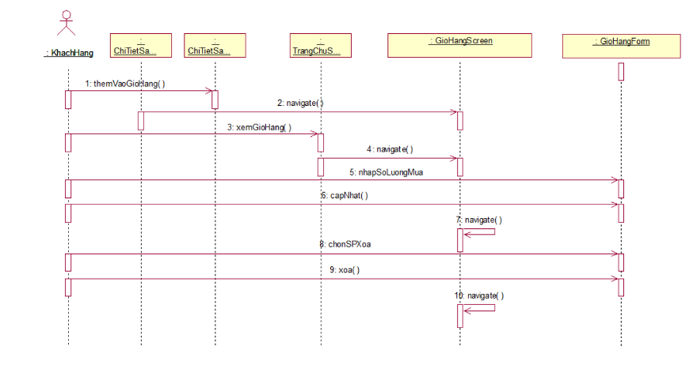

### 3.1.3 Giao diện use case hủy đơn hàng (Nguyễn Trọng Nghĩa)

#### 3.1.3.1 Hình dung màn hình:

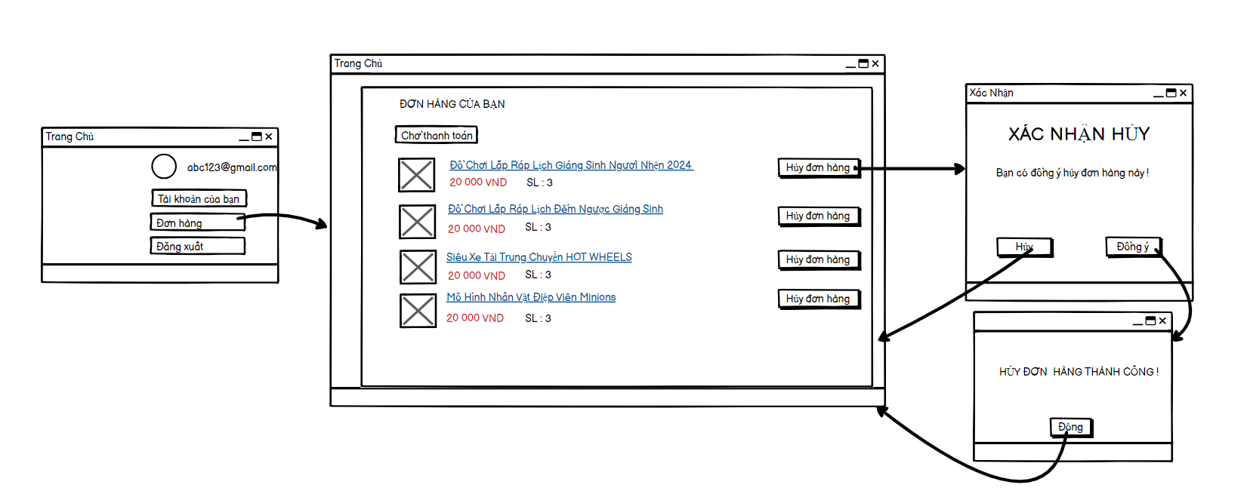

3.1.3.2 biểu đồ lớp màn hình

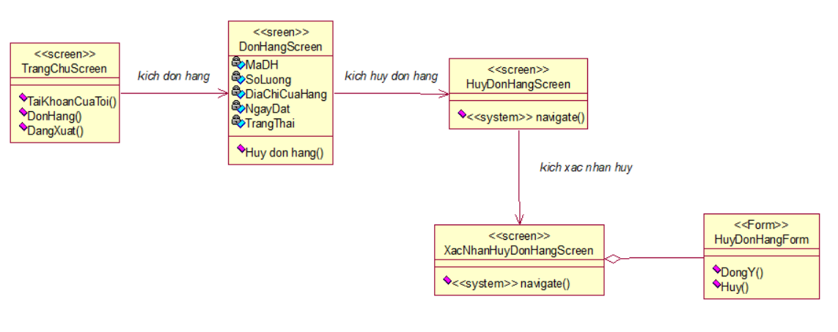

#### 3.1.3.3 Biểu đồ cộng tác màn hình

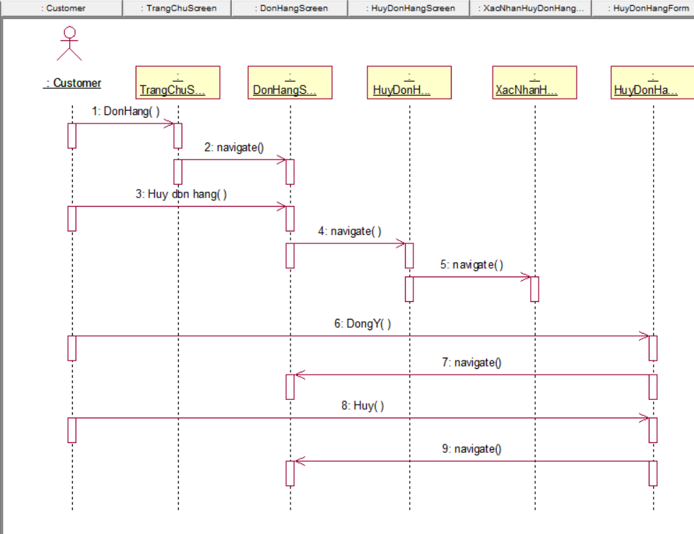

### 3.1.4 Giao diện use case đăng ký(Phạm Đức Tỉnh)

#### 3.1.4.1 Hình dung màn hình

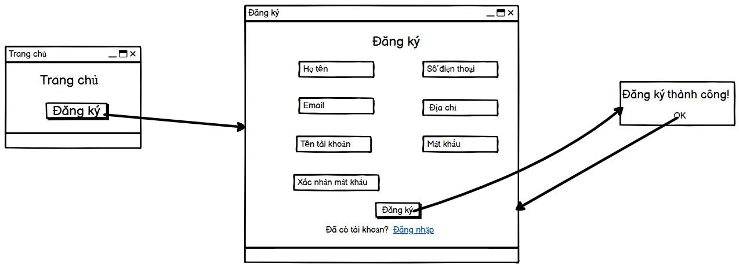

#### 3.1.4.2 biểu đồ lớp màn hình

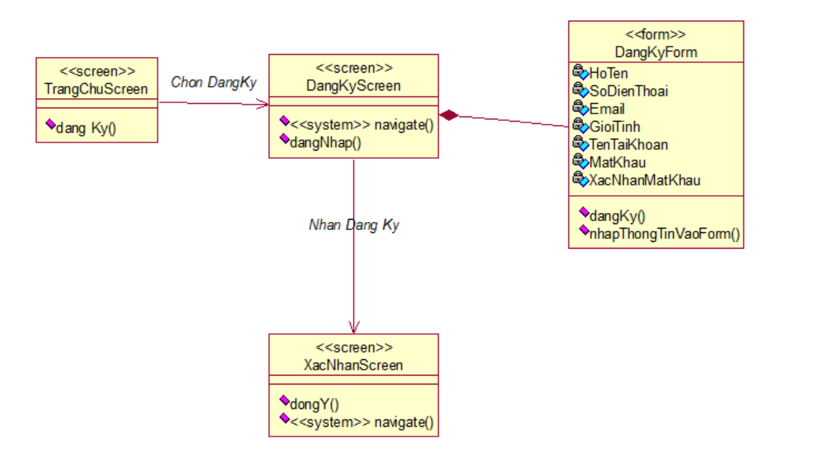

#### 3.1.4.3 Biểu đồ cộng tác màn hình

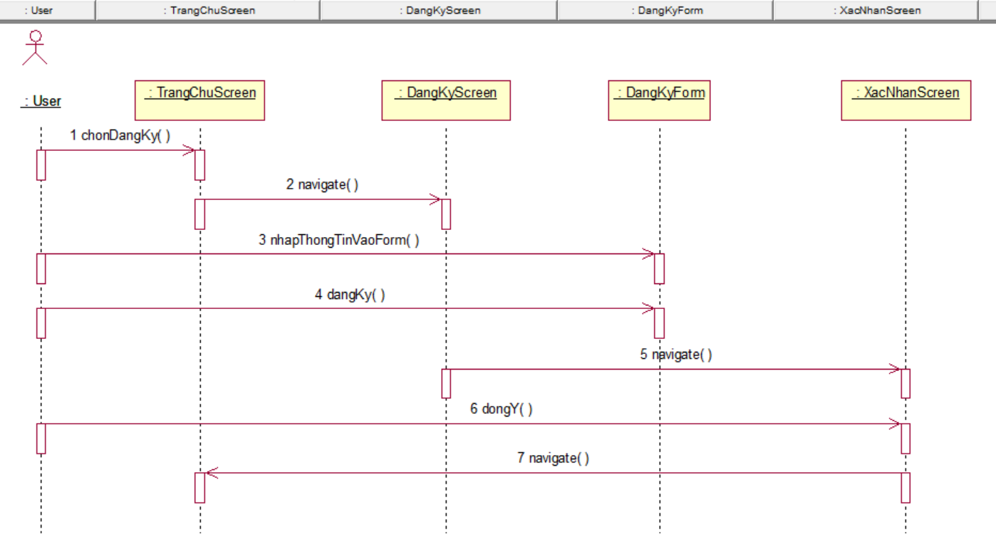

### 3.1.5 Giao diện use case đăng nhập (Nguyễn Duy Minh)

#### 3.1.5.1 Hình dung màn hình

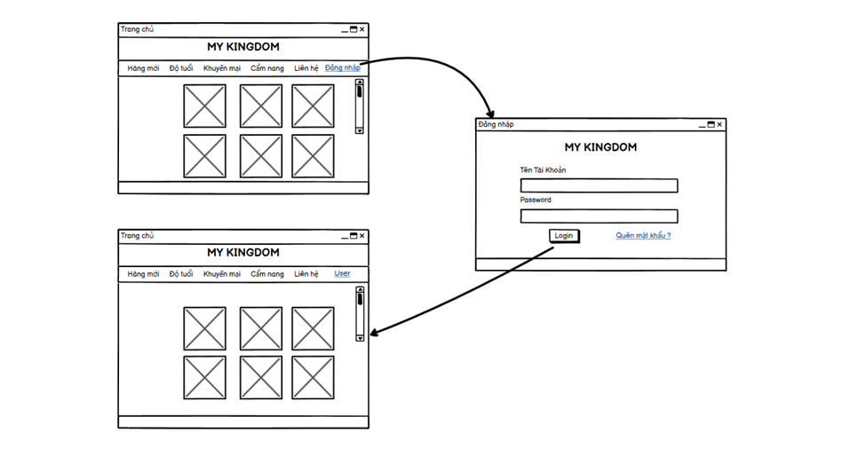

3.1.5.2 biểu đồ lớp màn hình

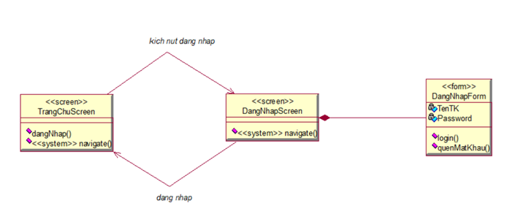

#### 3.1.5.3 Biểu đồ cộng tác màn hình

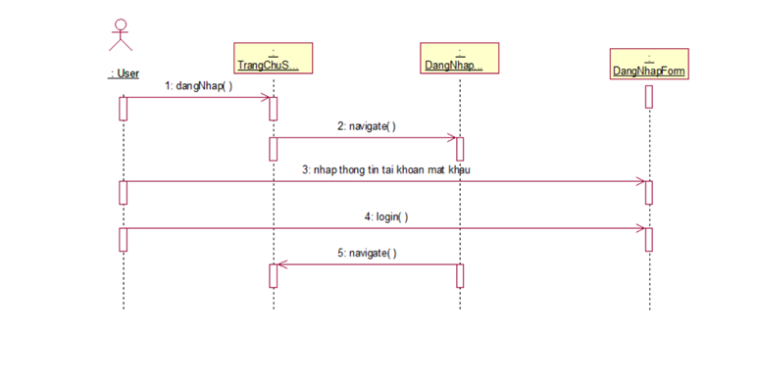

### 3.1.6 Giao diện use case bảo trì thương hiệu (Đào Minh Đức)

#### 3.1.6.1 Hình dung màn hình

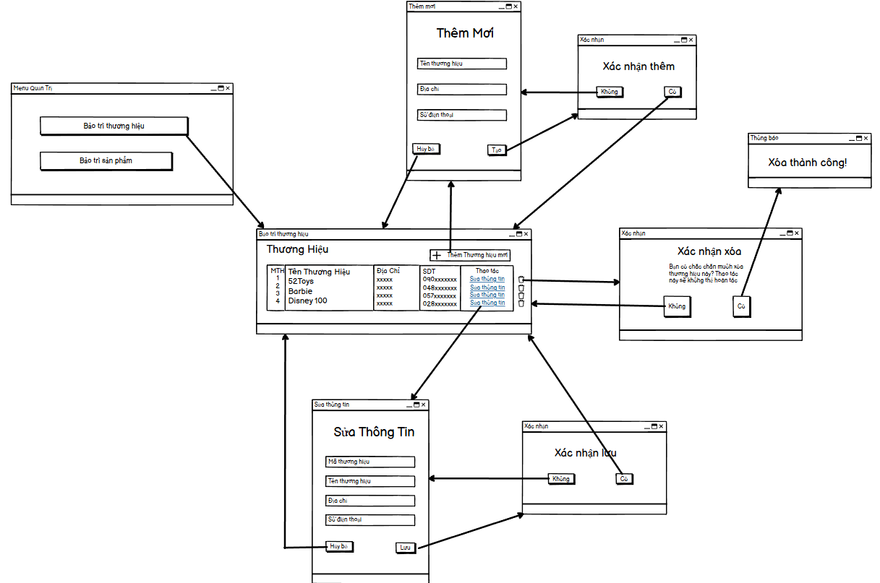

3.1.6.2 biểu đồ lớp màn hình

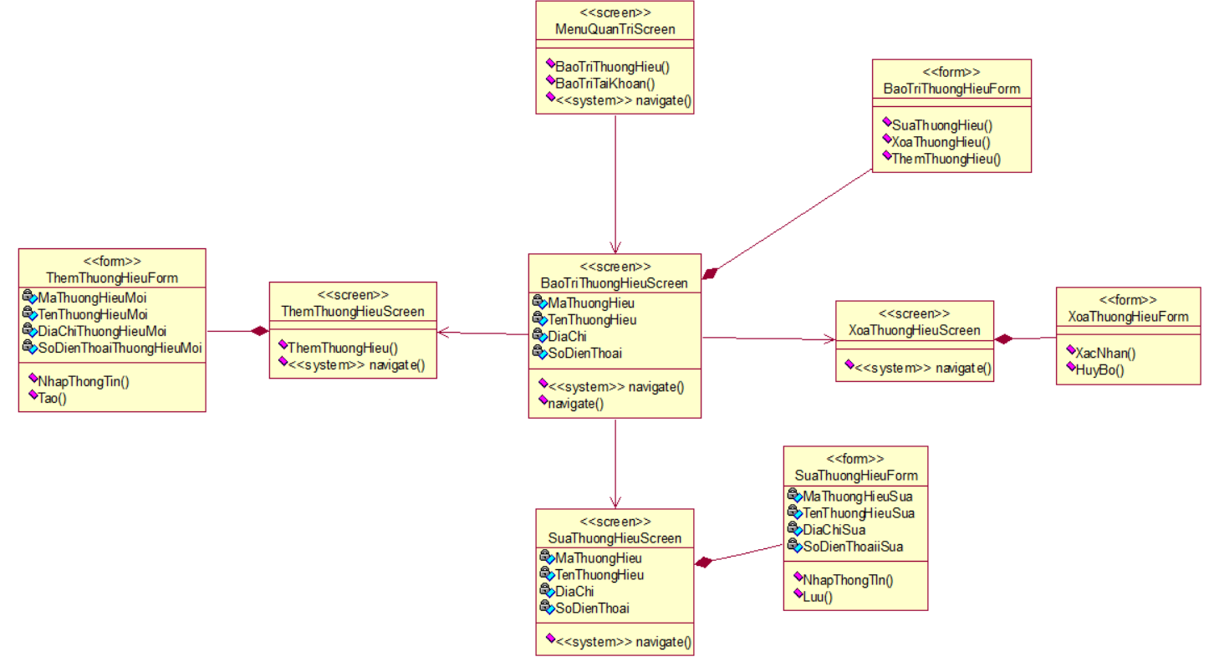

#### 3.1.6.3 Biểu đồ cộng tác màn hình

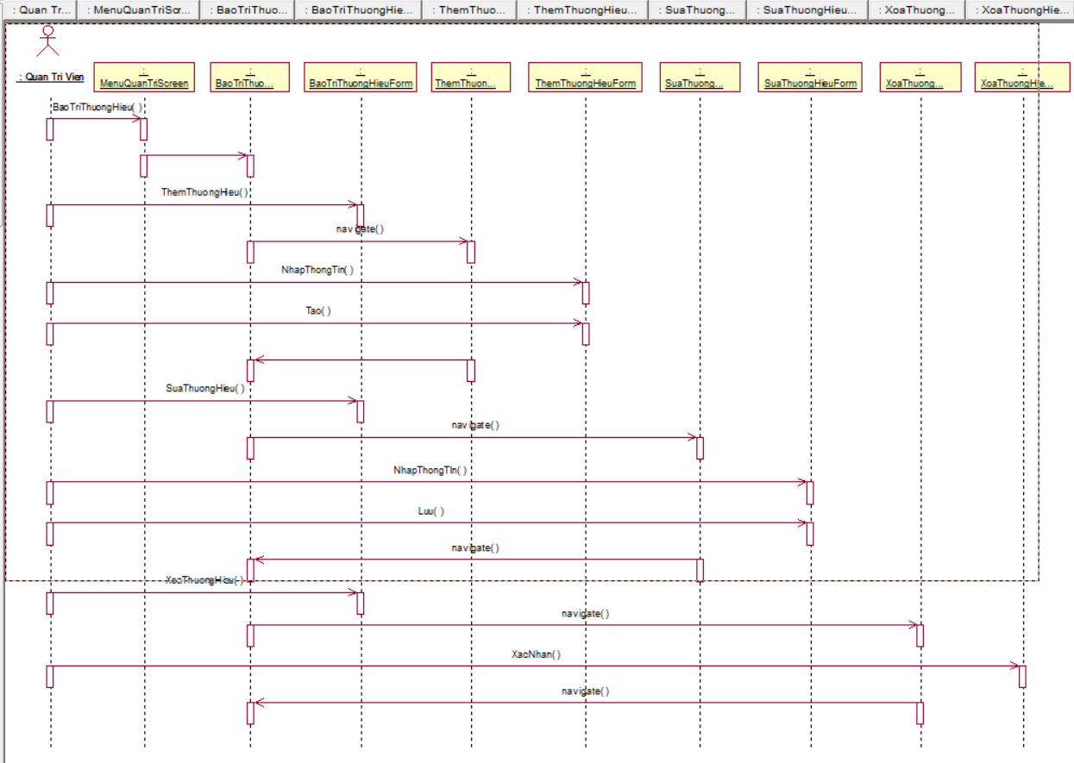

### 3.1.7 Giao diện use case bảo trì sản phẩm(Nguyễn Văn Luân)

#### 3.1.7.1 Hình dung màn hình

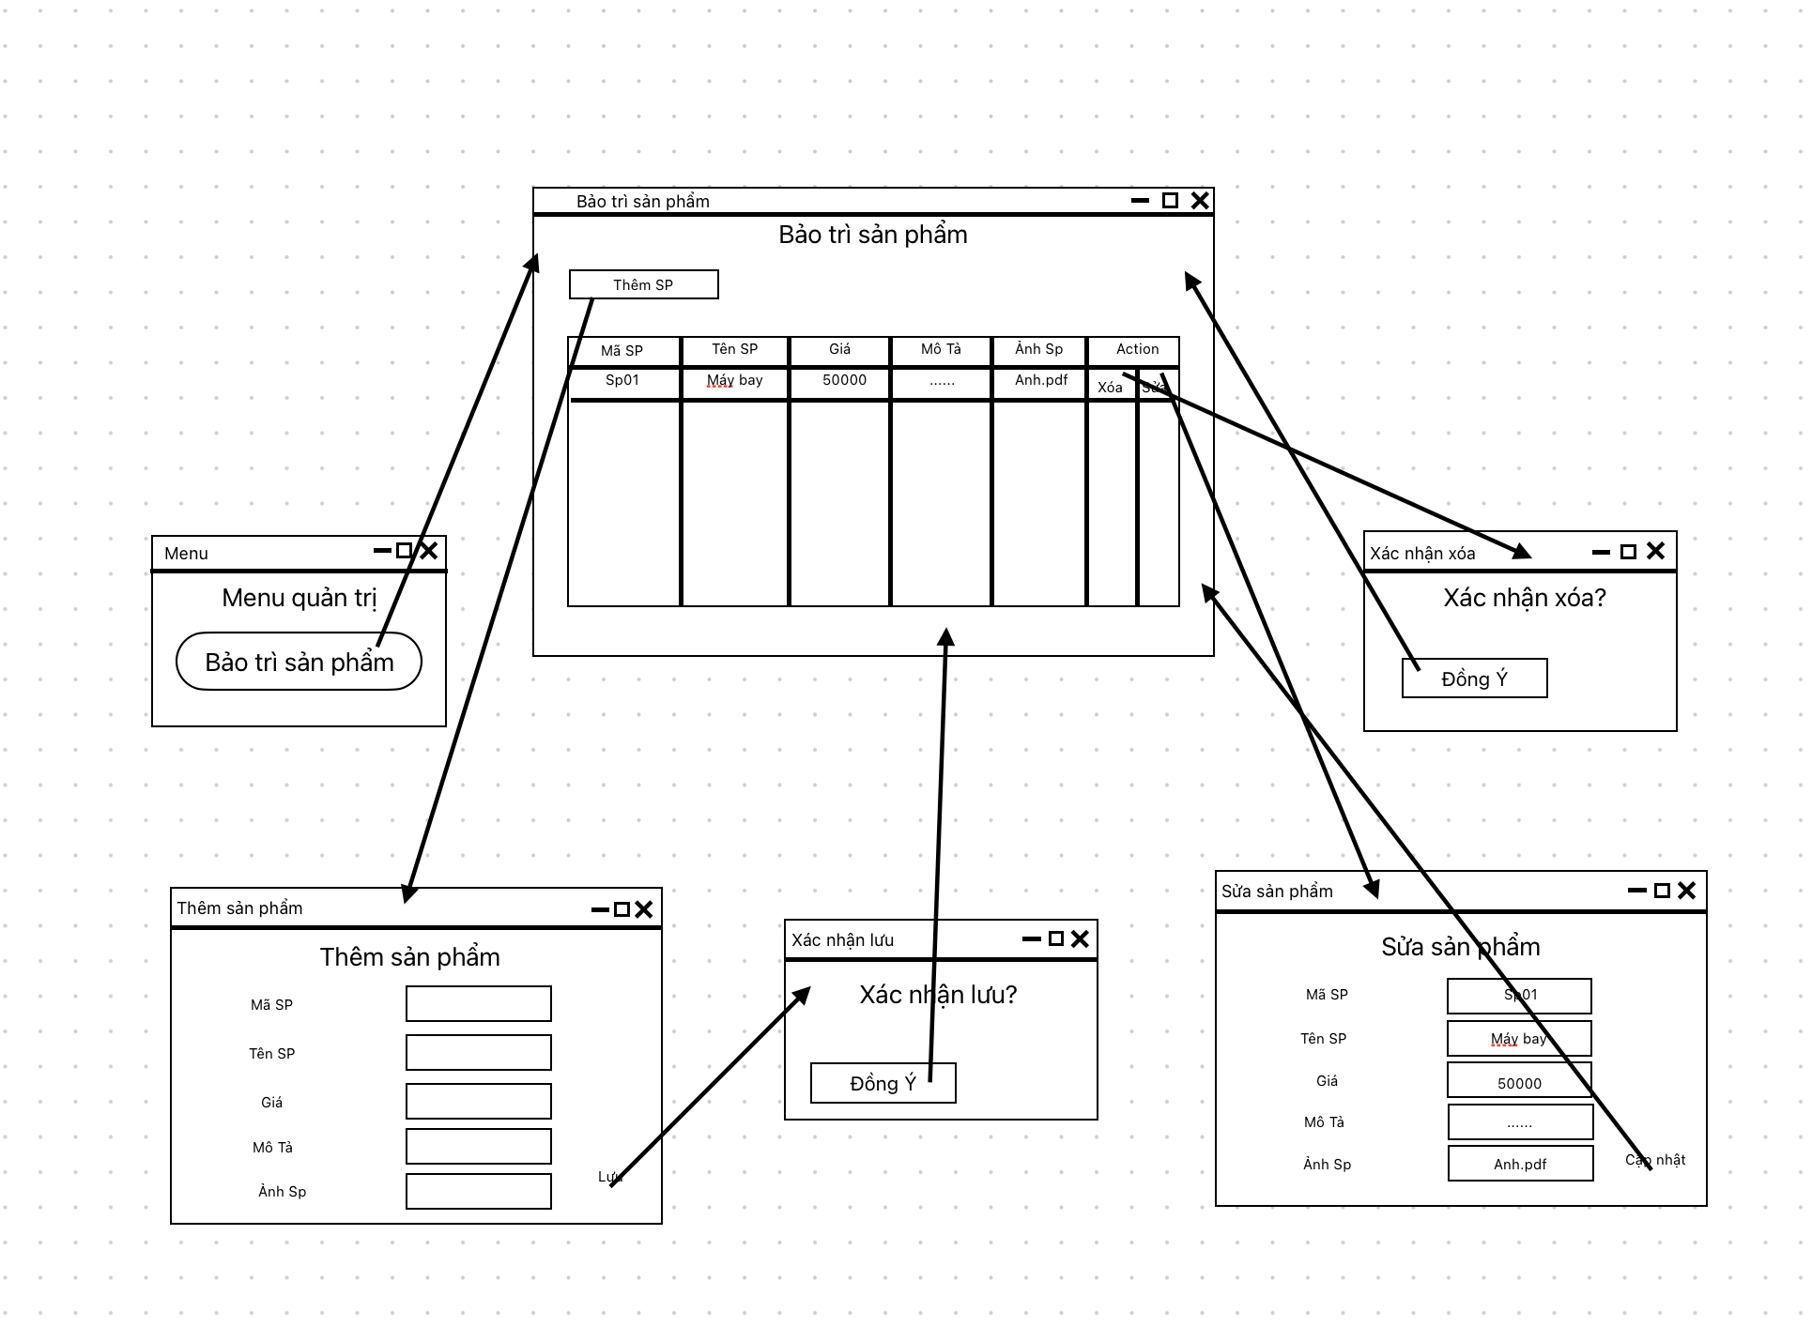

3.1.7.2 biểu đồ lớp màn hình

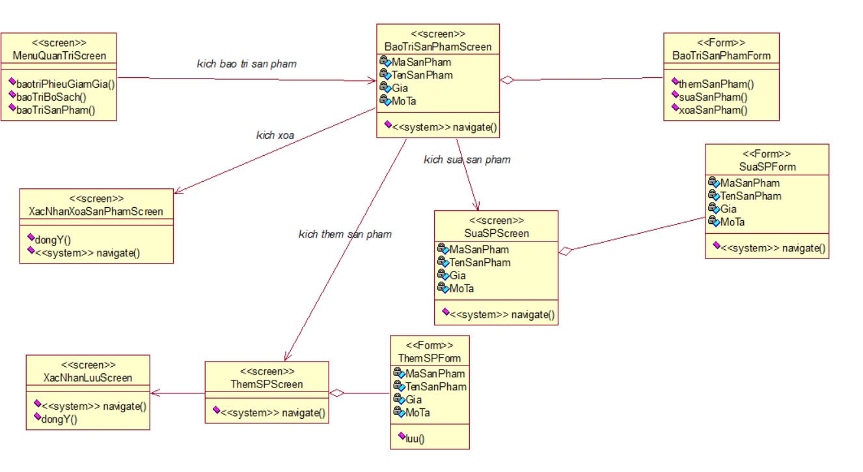

#### 3.1.7.3 Biểu đồ cộng tác màn hình

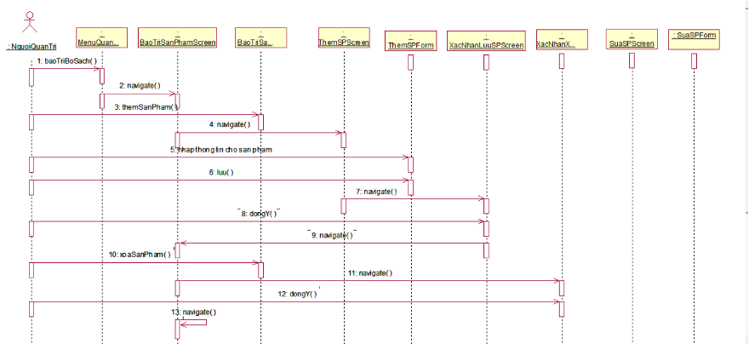

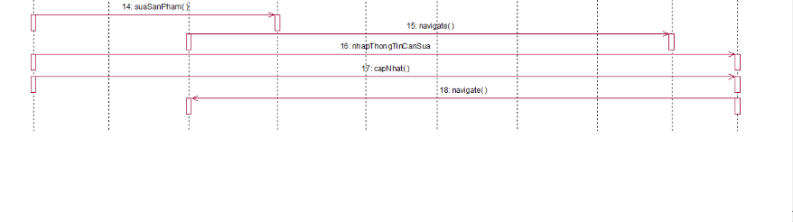

### 3.1.8 Giao diện use case bảo trì đơn hàng(Nguyễn Trọng Nghĩa)

#### 3.1.8.1 Hình dung màn hình

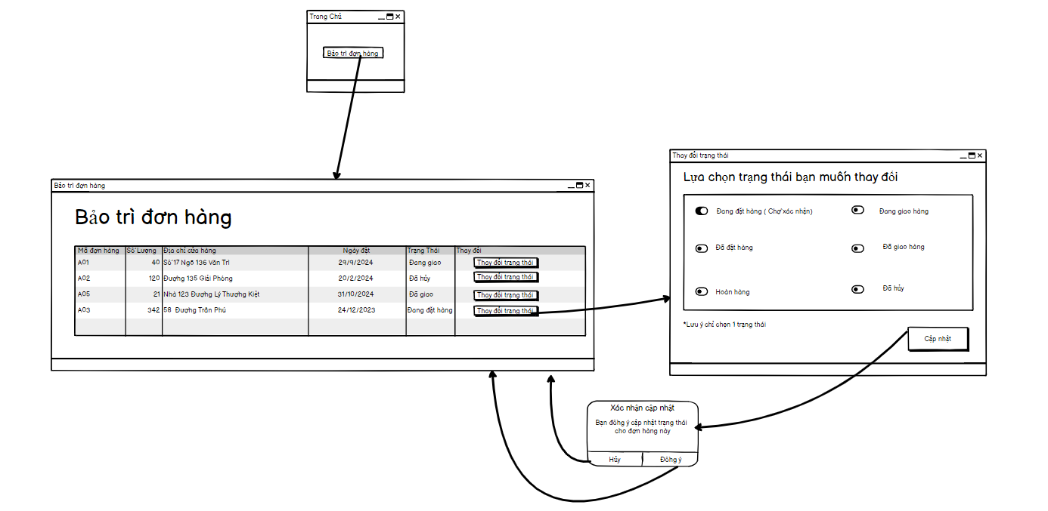

3.1.8.2 biểu đồ lớp màn hình

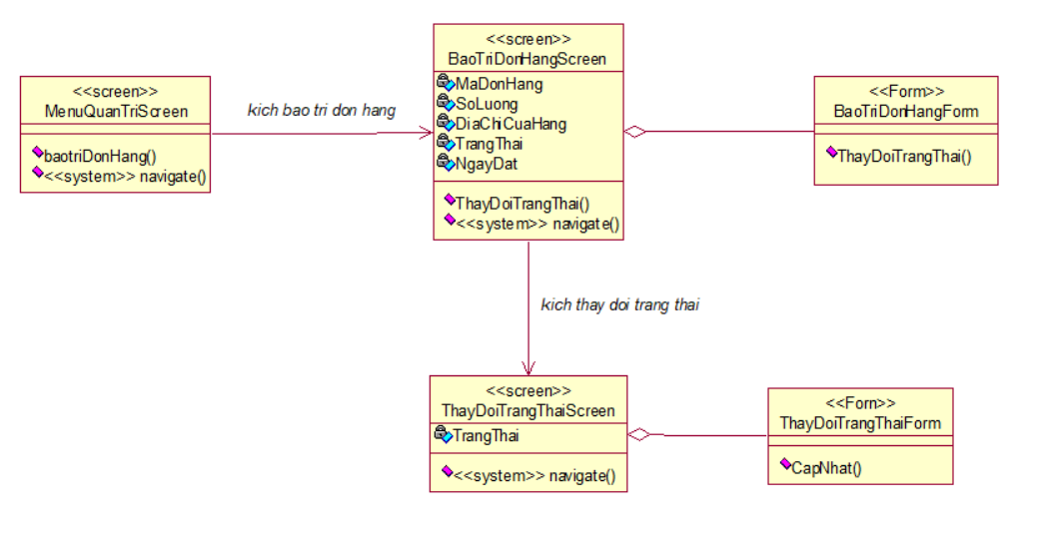

#### 3.1.8.3 Biểu đồ cộng tác màn hình

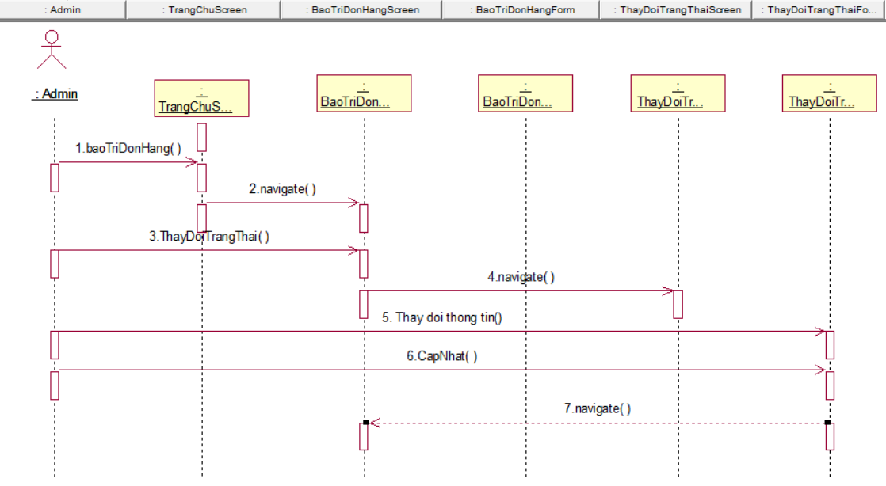

### 3.1.9 Giao diện use case bảo trì tài khoản(Phạm Đức Tỉnh)

#### 3.1.9.1 Hình dung màn hình

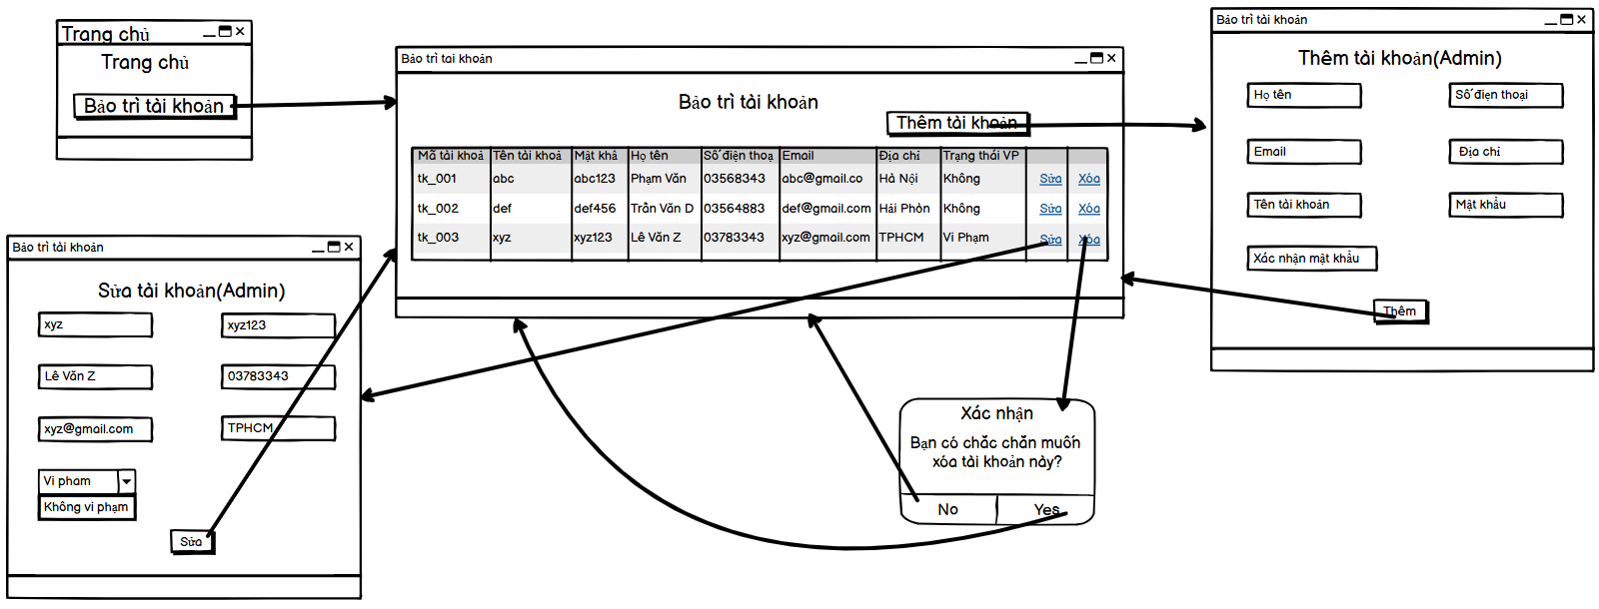

3.1.9.2 biểu đồ lớp màn hình

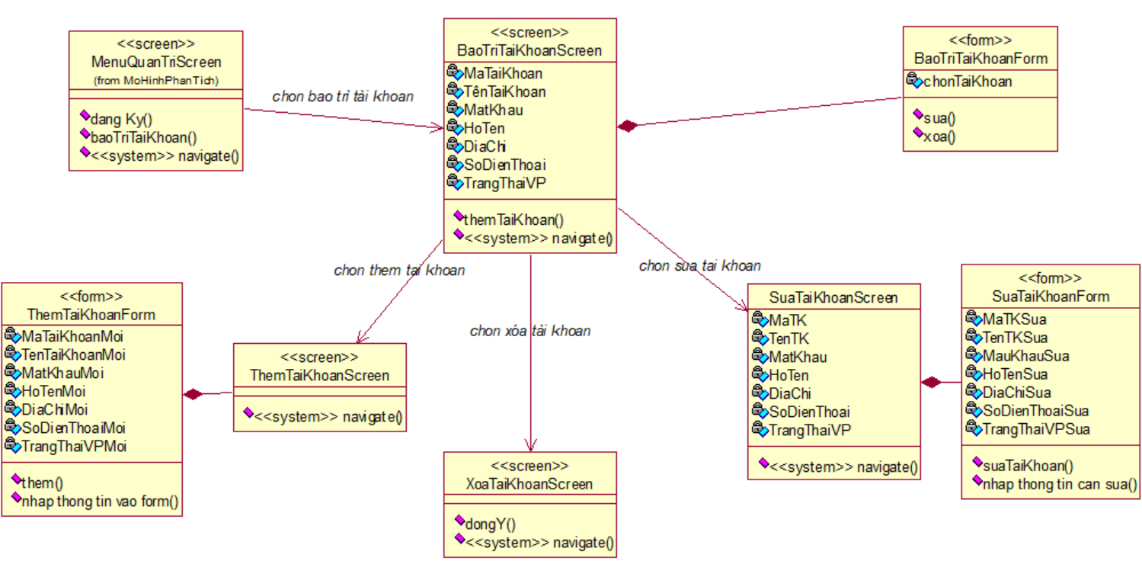

#### 3.1.9.3 Biểu đồ cộng tác màn hình

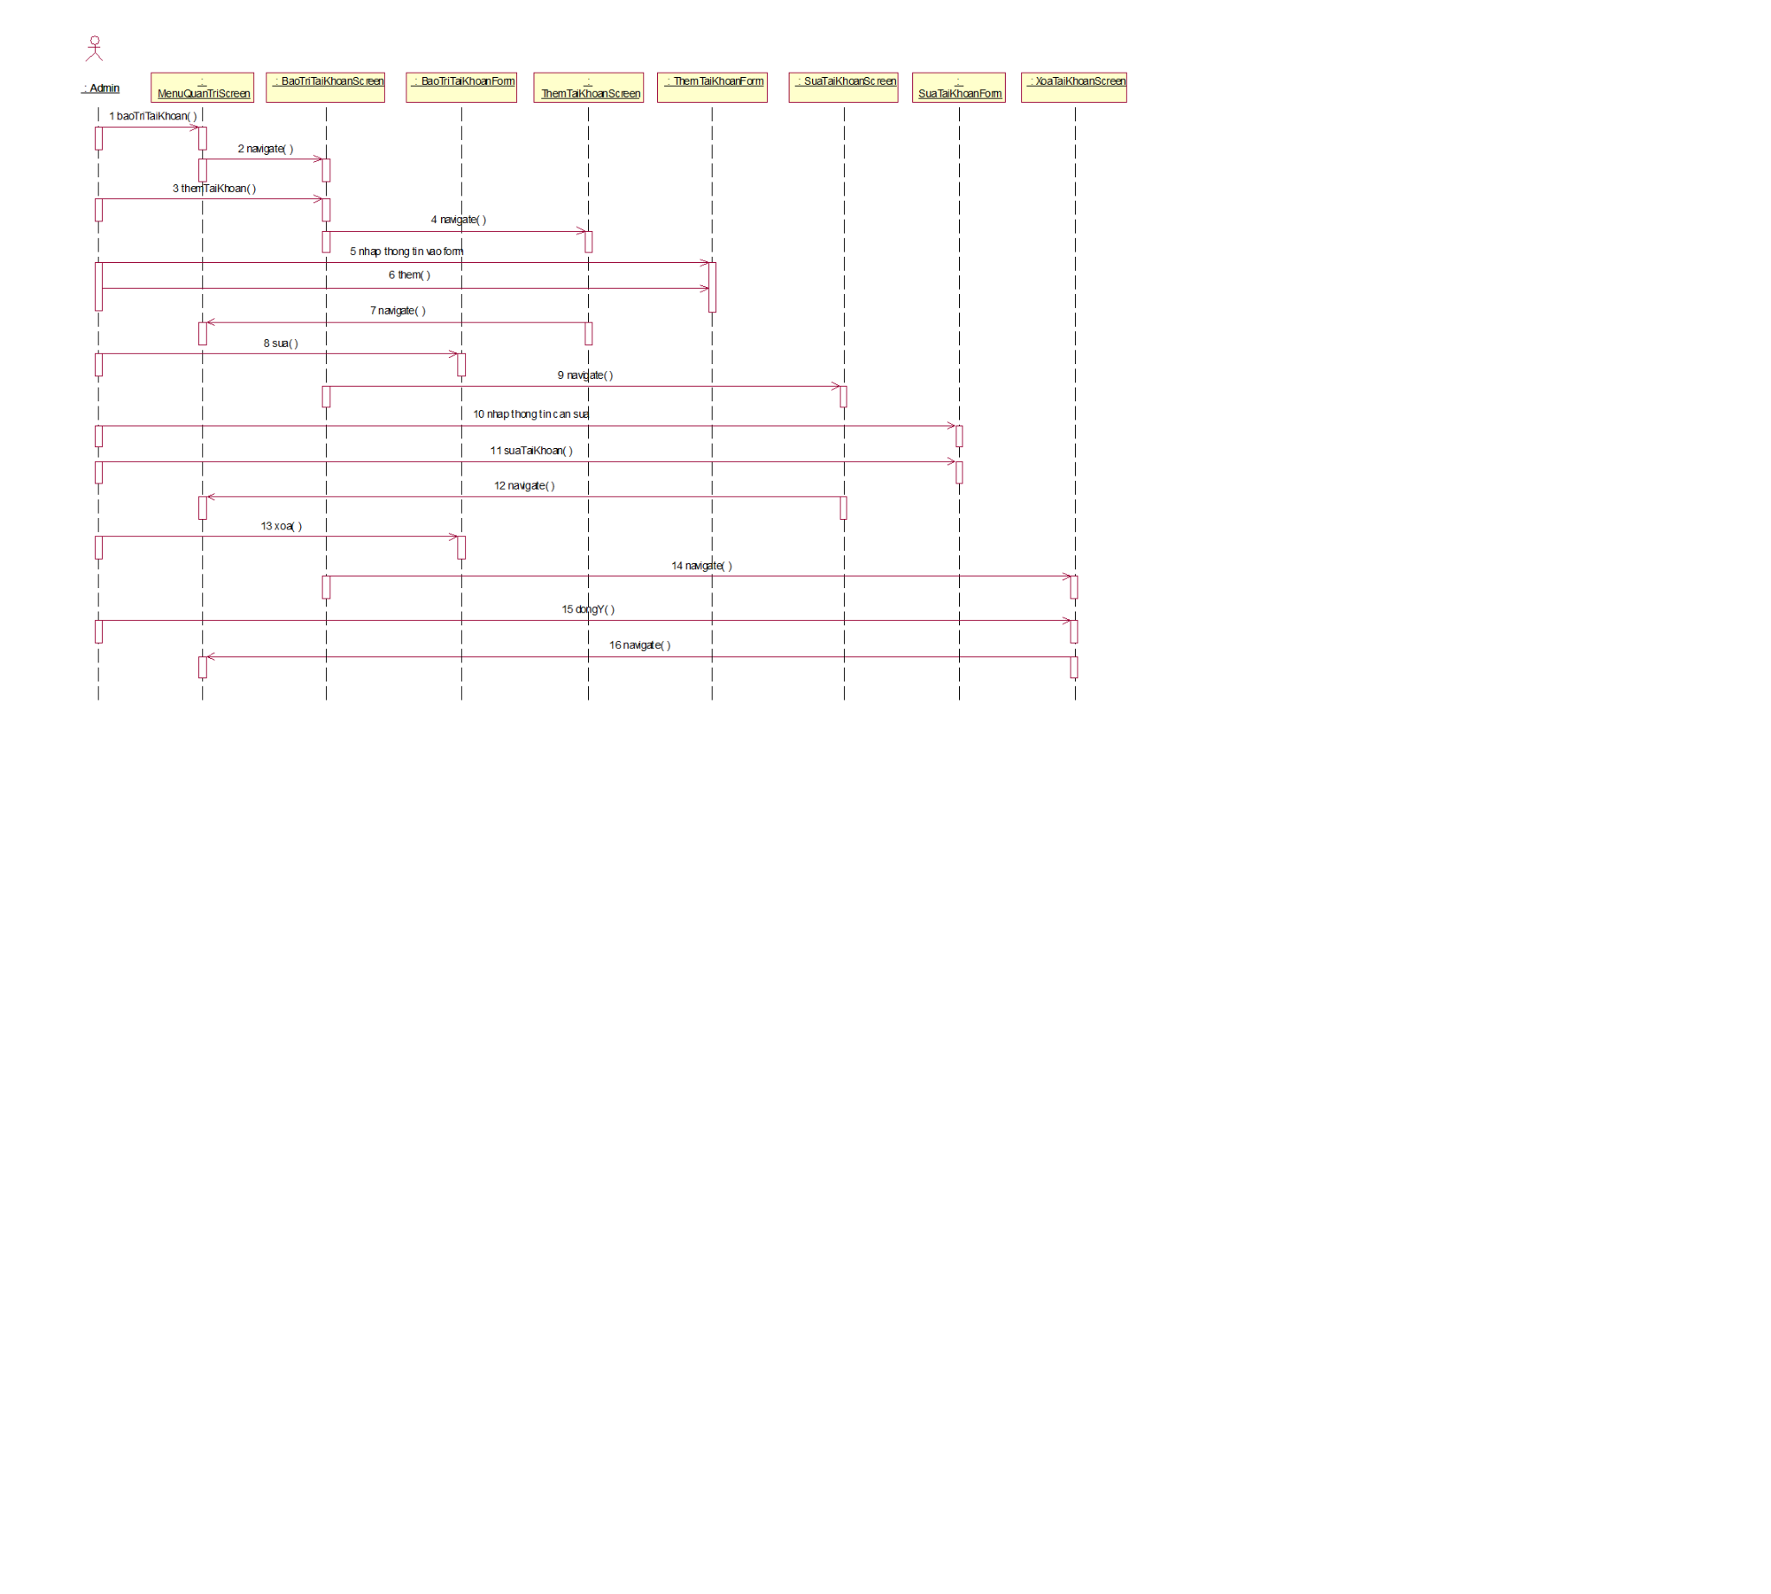

### 3.1.10 Giao diện use case bảo trì cẩm nang (Nguyễn Duy Minh)

#### 3.1.10.1 Hình dung màn hình

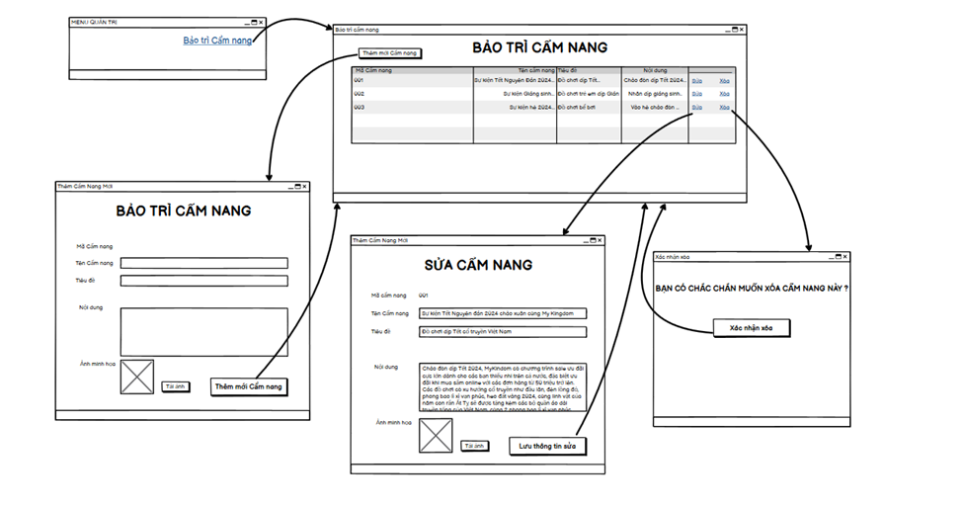

3.1.10.2 biểu đồ lớp màn hình

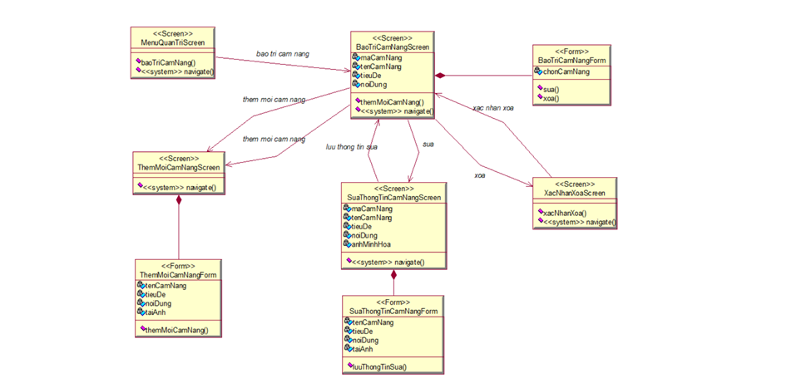

#### 3.1.10.3 Biểu đồ cộng tác màn hình

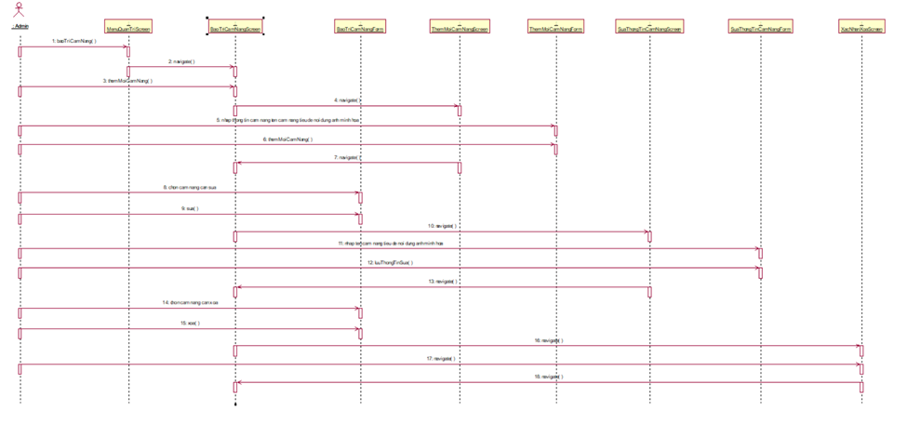

## **3.2 Các biểu đồ tổng hợp**

### 3.2.1 Biểu đồ điều hướng màn hình của nhóm use case chính

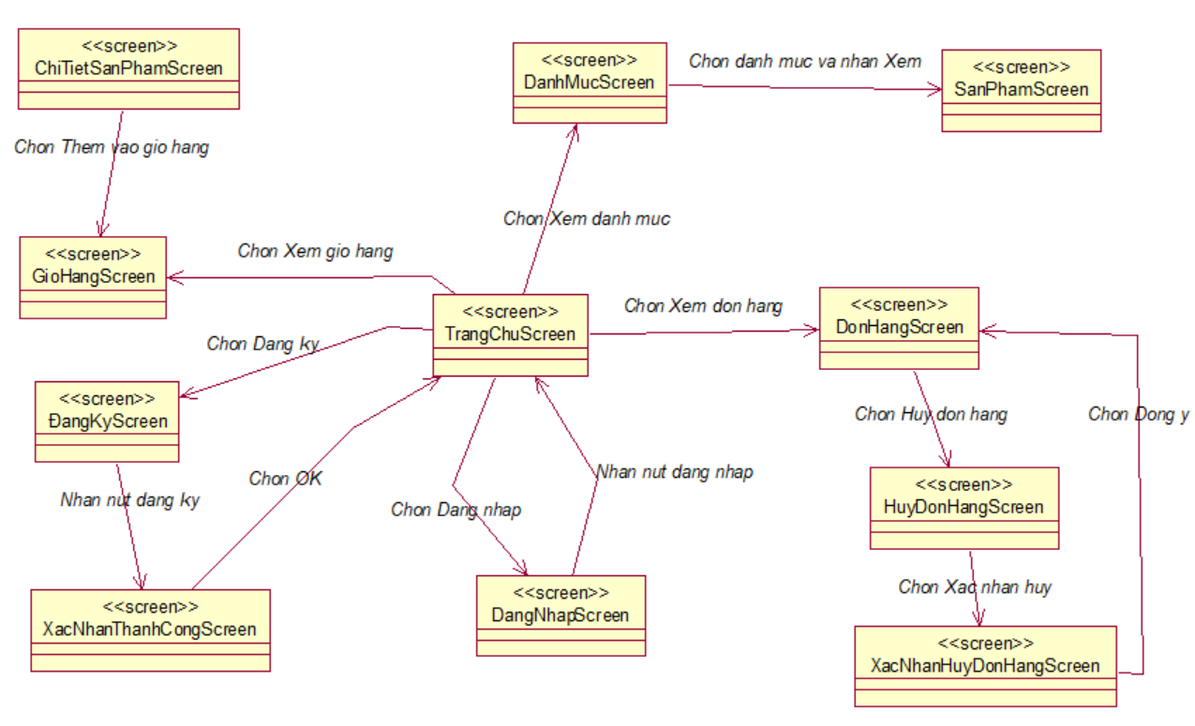

### 3.2.2 Biểu đồ điều hướng màn hình của nhóm use case thứ cấp

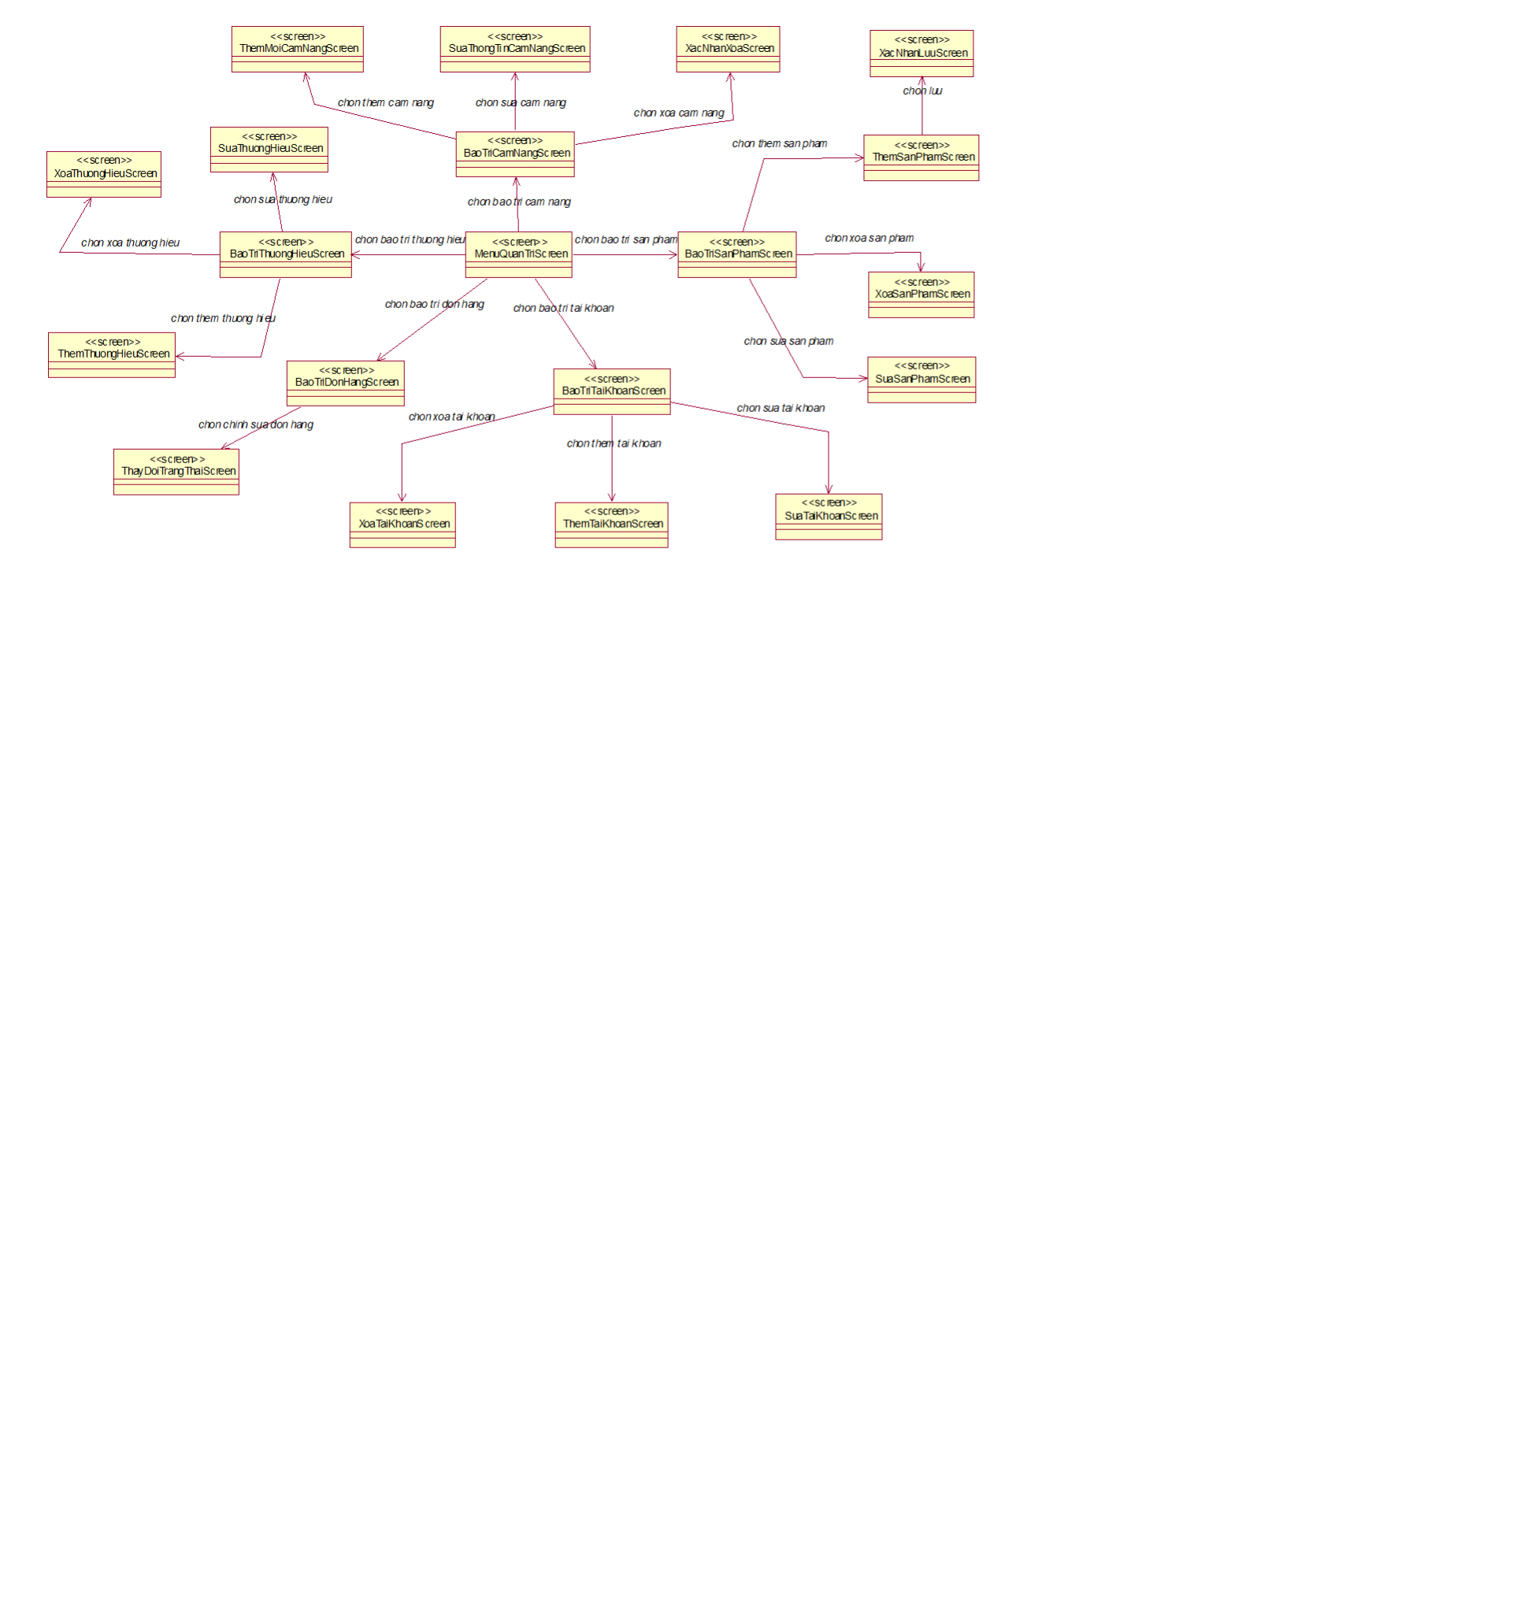

# **KẾT LUẬN**

Sau quá trình nghiên cứu và phát triển, nhóm chúng em đã hoàn thành bài tập lớn với đề tài" Thiết kế hệ thống website bán hàng mykingdom.vn.com". Website được xây dựng nhằm đáp ứng các yêu cầu cơ bản của một nền tảng thương mại điện tử, tập trung vào sự tiện lợi, thân thiện với người dùng và hỗ trợ hiệu quả các hoạt động mua bán trực tuyến.

Hệ thống đã được thiết kế với giao diện trực quan, hiện đại và khả năng tương thích trên nhiều thiết bị khác nhau, từ máy tính để bàn đến điện thoại di động. Các chức năng chính như quản lý sản phẩm, giỏ hàng, thanh toán trực tuyến, và quản lý thông tin khách hàng đã được triển khai một cách hiệu quả. Đồng thời, công cụ tìm kiếm sản phẩm, phân loại danh mục và gợi ý sản phẩm cũng giúp nâng cao trải nghiệm người dùng, tạo điều kiện thuận lợi cho khách hàng tìm kiếm và mua sắm.

Trong quá trình thực hiện, chúng tôi đã áp dụng các kiến thức về thiết kế giao diện người dùng (UI/UX), lập trình web và quản lý cơ sở dữ liệu để xây dựng một hệ thống hoàn chỉnh. Những công nghệ và công cụ hiện đại đã được tận dụng để đảm bảo tính ổn định, hiệu quả và khả năng mở rộng của website.

Tuy nhiên, do hạn chế về thời gian và nguồn lực, website vẫn còn một số điểm cần cải thiện:

1. **Bảo mật:** Cần nâng cao khả năng bảo mật dữ liệu người dùng và giao dịch trực tuyến.
2. **Hiệu năng:** Website chưa được tối ưu hóa hoàn toàn khi xử lý lượng lớn dữ liệu hoặc truy cập đồng thời từ nhiều người dùng.
3. **Tính năng nâng cao:** Chưa tích hợp đầy đủ các chức năng mở rộng như quản lý kho hàng chi tiết, theo dõi đơn hàng, và hỗ trợ khách hàng trực tuyến (live chat).

Dù còn một số hạn chế, bài tập lớn này đã giúp nhóm chúng tôi tích lũy được nhiều kinh nghiệm thực tế trong việc thiết kế và triển khai một hệ thống website thương mại điện tử. Đồng thời, chúng tôi cũng rèn luyện kỹ năng làm việc nhóm, phân công nhiệm vụ hợp lý và giải quyết các vấn đề phát sinh trong quá trình làm việc.

Nhìn về tương lai, chúng tôi hy vọng sẽ tiếp tục phát triển và hoàn thiện dự án này để áp dụng vào thực tế, đáp ứng tốt hơn nhu cầu của người dùng và mở rộng quy mô hệ thống. Đây sẽ là nền tảng để nhóm tiếp tục học hỏi, cải thiện bản thân và sẵn sàng cho những dự án lớn hơn trong lĩnh vực công nghệ thông tin.

# **TÀI LIỆU THAM KHẢO**

1. Trường Đại học Công nghiệp Hà Nội, *Giáo trình Thiết kế phần mềm*, Nhà xuất bản Giáo dục Việt Nam, 2021.

2. Nguyễn Văn Hùng, *Phân tích và thiết kế hệ thống thông tin*, Nhà xuất bản Công Nghiệp, 2020.

3. Lê Thị Thu Trang, *Xây dựng website thương mại điện tử tại Việt Nam: Phân tích và giải pháp*, Luận văn tốt nghiệp, Trường Đại học Công nghiệp Hà Nội, 2022.

4. Hệ thống eLearning Đại học Công nghiệp Hà Nội, *Tài liệu hỗ trợ môn học Thiết kế phần mềm*, truy cập tại: https://elearning.haui.edu.vn.